益阳市鸿利来彩印包装有限公司年产1.1万吨软包装复合膜包装产品生产线建设项目
竣工环境保护验收监测报告
精检竣监［2021］027号

建设单位：益阳市鸿利来彩印包装有限公司
编制单位：湖南精科检测有限公司
二〇二一年五月

建设单位法人代表：张焕华（签字）
编制单位法人代表：昌小兵（签字）
项目负责人：胡强
报告编写人：何佩佩

建设单位： | 益阳市鸿利来彩印包装有限公司 | 编制单位： | 湖南精科检测有限公司
电话： | / | 电话： | 0731-86953766
传真： | / | 传真： | 0731-86953766
邮编： | 413000 | 邮编： | 410007
地址： | 益阳市龙岭工业集中区沧泉新区高新大道与园山北路交叉口东南角 | 地址： | 湖南省长沙市雨花区振华路519号聚合工业园16栋604-605号

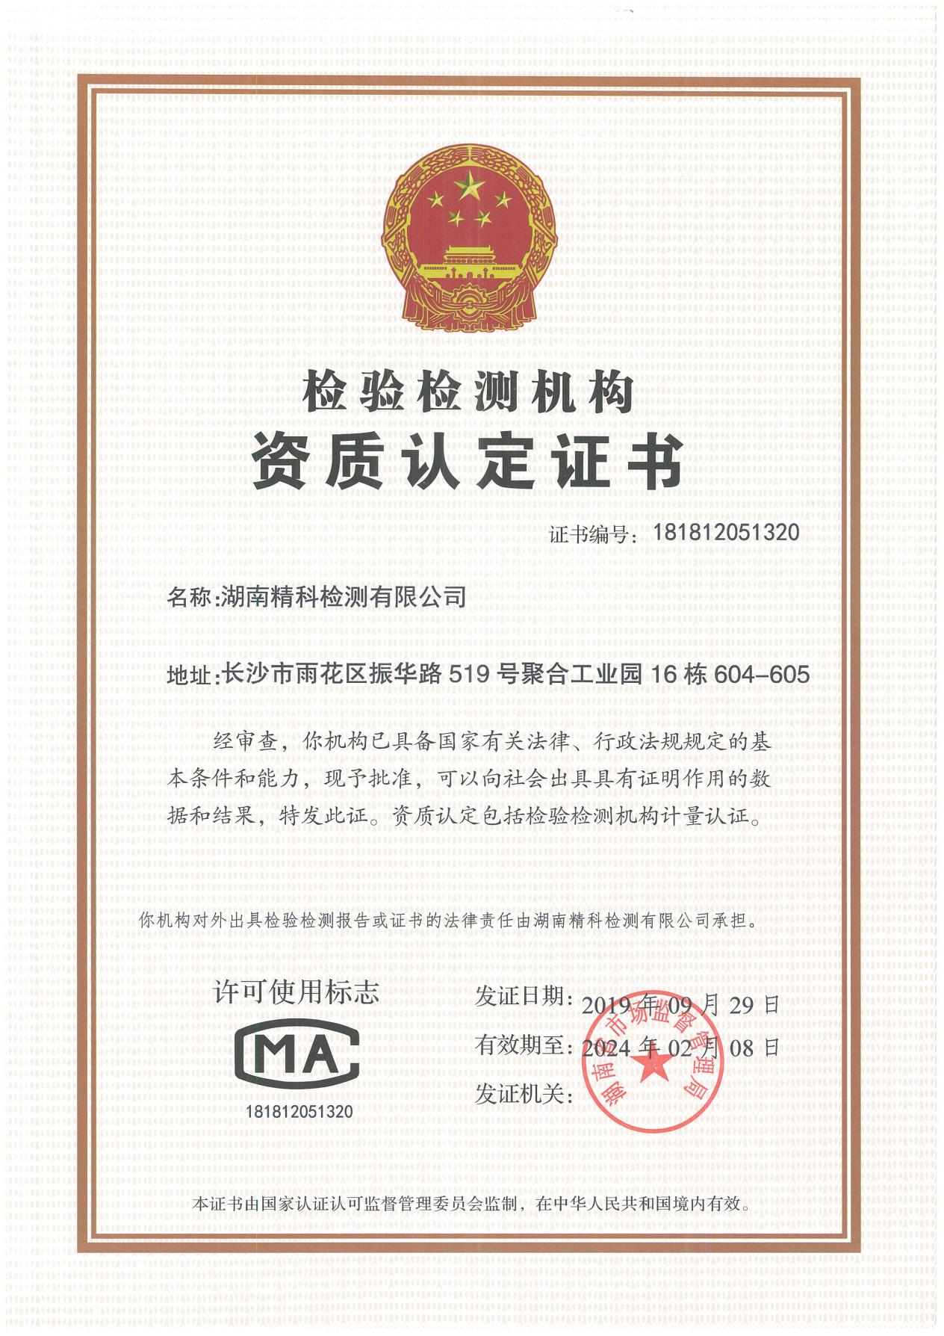
目 录
1 验收项目概况 7
2 验收依据 8
2.1 建设项目环境保护相关法律、法规和规章制度 8
2.2 建设项目竣工环境保护验收技术规范 8
2.3 建设项目环境影响评价报告表及其审批部门审批决定 8
2.4 其他相关文件 9
3 建设项目工程概况 10
3.1 地理位置及平面布置 10
3.2 建设内容 10
3.3 主要原辅材料 12
3.4 主要生产设备 13
3.5 水源及水平衡 13
3.6 生产工艺 15
3.7 项目变动情况 16
4 环境保护设施 17
4.1 污染物处置设施 17
4.2 其他环保设施 21
4.3环保设施投资及“三同时”落实情况 21
5 建设项目环评报告表的主要结论及审批部门审批决定 23
5.1 建设项目环评报告表的主要结论与建议 23
5.2 审批部门审批决定 25
6 验收执行标准 26
6.1 废水验收执行标准 26
6.2 废气验收执行标准 26
6.3 噪声验收执行标准 27
6.5 污染物总量控制指标 27
7 验收监测内容 28
7.1 环境保护设施调试运行效果 28
8 质量保证及质量控制 30
8.1 监测分析方法及监测仪器 30
8.2 质量控制及质量保证 31
9 验收监测结果 33
9.1 生产工况 33
9.2 环保设施调试运行效果 33
9.3 工程建设对环境的影响 38
10 环境管理检查结果 39
10.1 环保审批手续履行情况 39
10.2 环保档案资料管理情况 39
10.3 环保管理机构及环保管理制度建立情况 39
10.4 环保设施建设、管理及运行情况 39
10.5 排污口规范化情况检查 39
10.6 施工期及试运行期扰民事件调查 39
10.7 防护距离内居民搬迁落实情况 39
10.8 环评批复落实情况检查 40
11 验收监测结论 43
11.1 环保设施调试运行效果 43
11.2 工程建设对环境的影响 44
11.3 总结论 44
11.4 建议 44
12 建设项目工程竣工环境保护“三同时”验收登记表 45
附件 47
附件１：验收项目环评批复 47
附件2：企业营业执照 50
附件3：委托函 51
附件4：固定污染源排污登记回执 53
附件5：危废合同 54
附件6：自查报告 56
附件7：验收意见及签到表 59
附件8：公示截图 60
附图 61
附图1：项目地理位置图 61
附图2：项目监测点位图 62
附图3：现场监测照片 63

1 验收项目概况
益阳市鸿利来彩印包装有限公司（以下简称“鸿利来公司”）投资 6499.84 万元在益阳市龙岭工业集中区沧泉新区高新大道与园山北路交叉口东南角，建设年产 1.1 万吨软包装复合膜包装产品生产线建设项目。
2018年5月，益阳市鸿利来彩印包装有限公司委托湖南华中矿业有限公司编制了《年产1.1万吨软包装复合膜包装产品生产线建设项目环境影响报告表》，2018年8月1日，原益阳市生态环境局以益环审（表）[2018]65号予以批复。
本次主要验收的内容为一条年产1.1万吨软包装复合膜包装产品生产线建设项目及配套的环保设施。项目于2020年7月7号取得排污登记回执（91430900MA4L1X607R001Z），详见附件4。项目于2018年8月开始建设，2020年7月开始试运行，由于项目环保设备一直在调试中，因此未进行验收。
根据建设项目竣工环境保护验收管理办法的相关要求和规定，我公司受益阳市鸿利来彩印包装有限公司委托，负责其“年产1.1万吨软包装复合膜包装产品生产线建设项目”竣工环境保护验收监测工作，2021年3月6日，我公司组织技术人员对本项目进行了现场勘查。2021年5月11日～5月12日、2021年6月4日～6月5日我公司对本项目废气、废水、噪声等环保处理设施进行了竣工环境保护验收监测。依据验收监测结果和建设单位提供的资料，编制完成《年产1.1万吨软包装复合膜包装产品生产线建设项目竣工环境保护验收监测报告》。

2 验收依据

2.1 建设项目环境保护相关法律、法规和规章制度
（1）《中华人民共和国环境保护法》，2014年4月24日修正，2015年1月1日起施行；
（2）《建设项目环境保护管理条例》中华人民共和国国务院令第682号，2017年6月21日修订，2017年10月1日起施行；
（3）《中华人民共和国大气污染防治法》2018年10月26日修正；
（4）《中华人民共和国水污染防治法》，2017年6月27日修正，2018年1月1日起施行；
（5）《中华人民共和国环境噪声污染防治法》，2018年12月29日修正；
（6）《中华人民共和国固体废物污染环境防治法》，2020年9月1日实施；
（7）《环境保护部建设项目“三同时”监督检查和竣工环境保护验收管理规程（试行）》，环发［2009］150号，2009年12月17日；
（8）《关于加强建设项目竣工环境保护验收监测工作中污染事故防范环境管理检查工作的通知》，中国环境监测总站验字[2005]188号，2005年12月；
（9）《关于建设项目环境管理监测工作有关问题的通知》，湘环发［2004］42号，2004年5月；
（10）《建设项目竣工环境保护验收暂行办法》（2017年11月20日起施行）。
（11）《关于印发污染影响类建设项目重大变动清单（试行）》的通知，环办环评函[2020]688号。

2.2 建设项目竣工环境保护验收技术规范
（1）《建设项目竣工环境保护验收技术指南 污染影响类》（生态环境部公告2018年第9号）。

2.3 建设项目环境影响评价报告表及其审批部门审批决定
（1）2018年5月，湖南华中矿业有限公司，《年产1.1万吨软包装复合膜包装产品生产线建设项目环境影响报告表》；
（2）关于《年产1.1万吨软包装复合膜包装产品生产线建设项目环境影响报告表》的审批意见，2018年8月1日，原益阳市生态环境局，益环审（表）[2018]65号；

2.4 其他相关文件
- 建设单位营业执照；
- 建设单位提供的其他相关材料。

3 建设项目工程概况

3.1 地理位置及平面布置
3.1.1地理位置
本项目位于益阳市龙岭工业集中区沧泉新区高新大道与园山北路交叉口东南角，地理坐标为：N 28°26'56" E 112°28'20"。项目地理位置附图1。
表3.1-1 主要环境保护目标一览表
环境  要素 | 环评保护目标 | 特征 | 规模 | 方位与离场界的  距离 | 保护级别 | 验收保护目标
环境空气 | 居民 | 散户 | 约 20 户 | 北面约 20-200m | GB3095-2012  二级标准 | 与环评一致
环境空气 | 老泷泉黑茶有限公司 | / | / | 东面约 50m | GB3095-2012  二级标准 | 与环评一致
环境空气 | 王老吉食品有限公司 | / | / | 西南面约 300m | GB3095-2012  二级标准 | 与环评一致
声环  境 | 居民 | 散户 | 约 20 户 | 北面约 20-200m | GB3096-2008  2类标准 | 与环评一致
水环境 | 碾子河 | 渔业用水区 | / | 北面约 2000m | GB3838-2002 III 类 | 与环评一致
水环境 | 撇洪新河 | 渔业用水区 | / | 东面约 4000m | GB3838-2002 III 类 | 与环评一致
3.1.2平面布置
项目位于益阳市龙岭工业集中区沧泉新区高新大道与园山北路交叉口东南角。在力求布置紧凑，流程合理的前提下，满足国家防火、环保、安全、卫生等方面规范规定，同时结合项目组成、场地现状条件，厂区的平面布置主要分为生产区、办公区、仓储间；根据项目周围环境和建筑物功能特点，生产车间位于厂区北部，南部设置生产车间和办公室。总平面布置见附图2。

3.2 建设内容
3.2.1验收项目建设内容
本项目基本情况详见表3.2-1，项目环评及审批部门审批决定建设内容与实际建设内容一览表3.2-2，产品方案一览表3.2-3。
表3.2-1 本项目基本情况一览表
项目名称 | 年产1.1万吨软包装复合膜包装产品生产线建设项目
建设单位 | 益阳市鸿利来彩印包装有限公司
地理位置 | 益阳市龙岭工业集中区沧泉新区高新大道与园山北路交叉口东南角
项目性质 | 新建
设计生产规模 | 年产1.1万吨软包装复合膜包装产品 | 实际生产规模 |  | 年产1.1万吨软包装复合膜包装产品
投资情况 | 环评投资：6499.84万元，其中环保投资为220万元，所占比例为3.4%
投资情况 | 实际投资：6499.84万元，其中环保投资为245万元，所占比例为3.8%
劳动定员 | 248人 | 工作制度 | 300天，2班制，每10小时
环评及批复情况 | 2018年5月，益阳市鸿利来彩印包装有限公司委托湖南华中矿业有限公司编制了《年产1.1万吨软包装复合膜包装产品生产线建设项目环境影响报告表》，2018年8月1日，原益阳市生态环境局以益环审（表）[2018]65号予以批复
表3.2-2 项目主要建设内容一览表
工程组成 | 环评建设内容 |  |  | 实际建设内容
主体工程 | A 厂房 | 建筑面积为13603.64m² | 建设两条软包装复合膜包装产品生产线，产能达 1.1 万吨/年。 | 一栋厂房，建设两条软包装复合膜包装产品生产线，产能达 1.1 万吨/年
主体工程 | B 厂房 | 建筑面积为2974.72m² | 建设两条软包装复合膜包装产品生产线，产能达 1.1 万吨/年。 | 一栋厂房，建设两条软包装复合膜包装产品生产线，产能达 1.1 万吨/年
辅助工程 | 办公楼 | 1 栋 6F，建筑面积为 4392.6m² |  | 与环评一致
辅助工程 | 宿舍 | 1 栋 6F，建筑面积为 4281.4m² |  | 与环评一致
辅助工程 | 配套用房 | 建筑面积为 100m² |  | 与环评一致
公用工程 | 给水系统 | 给水水源为城镇自来水。 |  | 与环评一致
公用工程 | 排水系统 | 厂内排水采用雨污分流制。雨水经厂区雨水管网收集后排入市政雨水管网；地面清洗废水与生活污水通过隔油池、化粪池处理后经市政污水管网接入益阳高新区东部新区污水处理厂进一步处理后排入碾子河，再排入撇洪新河。 |  | 与环评一致
公用工程 | 电力系统 | 城镇电网供给。 |  | 与环评一致
环保工程 | 废气治理 | 挥发性有机物经集气罩收集后通过 RTO 装置处理，与天然气燃烧废气通过不低于 15m 高排气筒排放，并要求加强车间通风，规范管理等措施减少无组织排放气体对环境的影响；食堂油烟经油烟净化器处理后排放。 |  | 复合机、印刷机设备产生的有机废气经收集后通过 RTO 装置处理，与天然气燃烧废气一起通过15m 高排气筒排放，印刷工序添加油墨和溶剂产生的有机废气经集气罩收集后经UV光解+活性炭吸附处理后15米高排气筒外排。
环保工程 | 废水治理 | 地面清洗废水与生活污水通过隔油池、化粪池处理后达到《污水综合 排放标准》（GB8978-1996）表 4 中三级标准，经市政污水管网接入益阳高新区东部新区污水处理厂进一步处理后排入碾子河，再排入撇洪新河。 |  | 与环评一致
环保工程 | 噪声治理 | 采用低噪声设备，采取减振、隔声等措施。 |  | 与环评一致
环保工程 | 固废处理 | 废边料、废复合袋暂存于废料储存间，定期由塑料再生造粒企业收购处理；废包装袋、废卷膜筒暂存于废料储存间由原厂家回收利用；废油墨桶、废胶桶、废溶剂桶暂存于危废贮存间，由生产厂商回收后再利用；含油废抹布与生活垃圾由环卫部门清运。 |  | 废油墨桶、废胶桶、废溶剂桶暂存于危废贮存间，交由湖南久和环保科技有限公司处置，其他与环评一致
储运  工程 | 设有建筑面积为 3243.24m² 的仓库，采用公路运输。 |  |  | 与环评一致
依托工程 | 益阳市垃圾焚烧发电厂 | 与环评一致 |  | 与环评一致
依托工程 | 益阳市高新区东部新区污水处理厂 | 与环评一致 |  | 与环评一致
项目产品方案及生产规模见表3.2-3。
表3.2-3 项目产品方案一览表
序号 | 名称 | 单位 | 数量 | 备注
1 | 软包装复合膜包装产品 | 万 t | 1.1 | 主要为槟榔包装袋

3.3 主要原辅材料
项目主要原辅材料及能源消耗见表3.3-1。
表3.3-1项目主要原辅材料消耗及能耗一览表
序号 | 原辅料名称 | 单位 | 实际数量 | 备注
1 | BOPP | t/a | 2036 | 印刷工序
2 | AL 铝箔 | t/a | 760 | 复合工序
3 | VMPET | t/a | 100 | 复合工序
4 | 镭射膜 | t/a | 200 | 复合工序
5 | CPP | t/a | 4600 | 复合工序
6 | 白纸 | t/a | 2600 | 复合工序
7 | 哑光 OPP | t/a | 600 | 印刷工序
8 | 油墨 | t/a | 40 | 印刷工序
9 | 无溶剂聚氨酯胶水 | t/a | 60 | 复合工序
10 | 乙酯 | t/a | 15 | 作为油墨稀释剂，印刷设备清洗用

3.4 主要生产设备
主要生产设备情况详见表3.4-1。
表3.4-1 项目生产设备统计表
序号 | 设备名称 | 型号规格功率 | 环评数量 | 实际数量 | 单位 | 能耗
1 | 印刷机 | 1050 | 2 | 2 | 台 | 电能
2 | 干式复合机 | 1200 | 2 | 2 | 台 | 电能
3 | 无溶剂复合机 | 1200 | 1 | 1 | 台 | 电能
3 | 无溶剂复合机 | 1200 | 2 | 2 | 台 | 电能
4 | 熟化室 | / | 20 | 20 | 台 | 电能
5 | 分切机 | 1200 | 2 | 1 | 台 | 电能
6 | 制袋机 | 600 | 24 | 24 | 台 | 电能
7 | 热泵 EES | / | 30 | 30 | 台 | /
8 | 环保 RTO 设备 | / | 1 | 1 | 台 | 天然气、挥发性有机物
9 | 空压机 | / | 3 | 3 | 台 | /
10 | 通讯照明配电设备 | / | 2 | 2 | 台 | 电能
11 | 供水消防设备 | / | 2 | 2 | 台 | /
12 | 喷码设备 | / | 1 | 1 | 台 | 电能

3.5 水源及水平衡
（1）给水系统
本项目给水水源为沧水铺镇自来水。本项目用水主要为地面清洁用水和生活用水。地面清洁用水：由于本项的产品为槟榔包装袋，直接与食物接触，因此生产期间必须严格保证车间清洁。为控制车间会灰尘量，必须每天进行清扫、拖地，则产生的车间清洁废水量为0.5m³/d（150m³/a），生活用水污水产生为 9.6m³/d，2880m³/a。
（2）排水系统
排水采用雨污分流制，雨水经厂区雨水管网收集后排入市镇雨水管网。地面清洁废水与生活污水通过隔油池、化粪池处理后达到《污水综合排放标准》（GB8978-1996） 表 4 中三级标准，经市政污水管网接入益阳高新区东部新区污水处理厂进一步处理后排入碾子河，再排入撇洪新河。

3.6 生产工艺
生产工序及产污环节见图3-1。
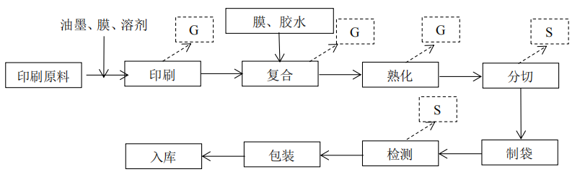
图3-1 生产工艺流程及产污节点图
工艺流程简述：
印刷：将采购回来的原材料薄膜、油墨、溶剂准备好。由制版厂家按客户提供的文件制好版，印刷所需版辊装上凹版印刷机，把油墨和薄膜装上机台开始印刷，如需用溶剂调制的油墨，则将油墨和溶剂按一定比例调好再装上机台。本工序产生的主要污染物为挥发性有机物。
复合：把印刷好的产品装在复合机上，用符合食品安全的胶水把各种不同功能膜复合粘合一起，做成产品需要的功能材料。本工序产生的主要污染物为挥发性有机物。
熟化：复合上胶水后，需要在 40~55 度温度烤箱中完成 12~48 小时的熟化过程， 使胶水完全固化，膜与膜之间的强度达到后工序加工的要求。本工序产生的主要污染物为挥发性有机物。
分切：自动包装，按客户要求规格分切成小卷。本工序产生的主要污染物为边角料。制袋：通过热压，按客户要求的规格制成袋子。
检测：按国家标准、行业标准、企业标准进行检测，从产品外观、理化指标进行检测，保证产品质量。本工序产生的主要污染物为废复合袋。
包装：按要求的数量把袋子或膜用纸箱或包装袋包装标识好入库。
根据《国家食品包装条例》规定的食品包装不含苯、酮原则，本项目印刷所使用的均为无苯、无酮酯溶性油墨，所使用的溶剂为：乙酯进行稀释（含清洗版辊），清洗版辊的溶剂流入油墨中，将油墨收好，以备下次使用。本公司所使用的溶剂、油墨不存在外流和浪费，所有空溶剂桶、油墨桶集中放在危废暂存处进行集中存放待回收二次利用。
分切制袋工序会产生边角废料与检测产生的废复合袋，暂存于废料储存间，定期由塑料再生造粒企业收购处理。
说明：项目生产过程中无制版、显影、菲林、清洗等污染严重的工序。项目生产过程中使用的熟化室即为烘箱加热烘干。

3.7 项目变动情况
根据本项目环境影响报告表及其批复内容，对照项目实际建设情况，主要变动内容如下：
表3.7-1 本项目变动情况一览表
序号 | 环评及批复内容 | 实际建设情况 | 变动原因 | 是否属于重大变动
1 | 挥发性有机物经集气罩收集后通过 RTO 装置处理，与天然气燃烧废气通过不低于 15m 高排气筒排放，并要求加强车间通风，规范管理等措施减少无组织排放气体对环境的影响 | 复合机、印刷机设备产生的有机废气经收集后通过 RTO 装置处理，与天然气燃烧废气一起通过15m 高排气筒排放，印刷工序添加油墨和溶剂产生的有机废气经集气罩收集后经UV光解+活性炭吸附处理后15米高排气筒外排。 | 新增废气收集处理设施，减少无组织废气排放 | 否
2 | 挥发性有机物达到《天津市工业企业挥发性有机物排放控制标准（DB12524-2014）表2中印刷与包装印刷》要求排放 | 无组织挥发性有机物参照《印刷业挥发性有机物排放标准》（DB43 1357-2017）排放监控浓度限值；挥发性有机物参照湖南省《印刷业挥发性有机物排放标准》（DB43 1357-2017）标准要求。 | 由于湖南省《印刷业挥发性有机物排放标准》（DB43 1357-2017）排放标准已实行，标准参考湖南省地方标准 | 否
经过对年产1.1万吨软包装复合膜包装产品生产线建设项目现场核查，根据本项目环境影响报告表及其批复内容，对照项目实际建设情况以及《关于印发污染影响类建设项目重大变动清单（试行）》的通知，环办环评函[2020]688号，本项目变动内容不属于重大变动。

4 环境保护设施

4.1 污染物处置设施
4.1.1废水
项目产生的污水主要为员工生活污水、地面清洁废水。由于本项目的产品为槟榔包装袋，直接与食物接触，因此生产期间必须严格保证车间清洁。为控制车间会灰尘量，必须每天进行清扫、拖地，车间清洁用水量为 0.5m³/d，所产生的废水经厂内隔油池、化粪池处理后排入东部新区污水处理厂。本项目职工定员150人，设食堂和宿舍，生活污水一起经隔油池、化粪池处理后排入东部新区污水处理厂。
表4.1-1 项目废水产生、治理及排放情况一览表
废水类别 | 废水来源 | 污染物种类 | 排放规律 | 废水排放量 | 治理设施 |  | 工艺 | 设计指标 | 废水回用量 | 废水排放去向
 |  |  |  |  | 名称 | 数量
生活废水 |  | 化学需氧量、氨氮、SS | 间断排放 | 9.6t/d | 化粪池 | 1 | 废水→隔油池、化粪池→市政管网 | 12立方 | / | 东部新区污水处理厂
地面清洁废水 |  | SS、石油类 | 间断排放 | 0.5t/d | 化粪池 | 1 | 废水→隔油池、化粪池→市政管网 | 12立方 | / | 东部新区污水处理厂
项目废水处理设施建设情况如下：
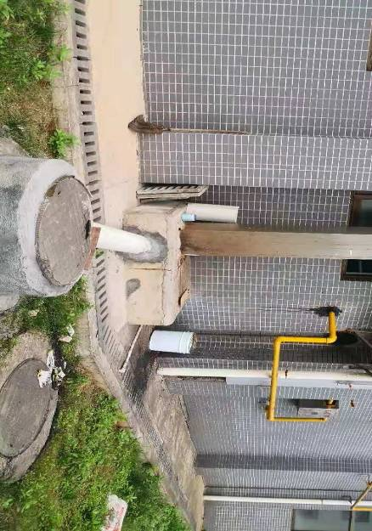 | 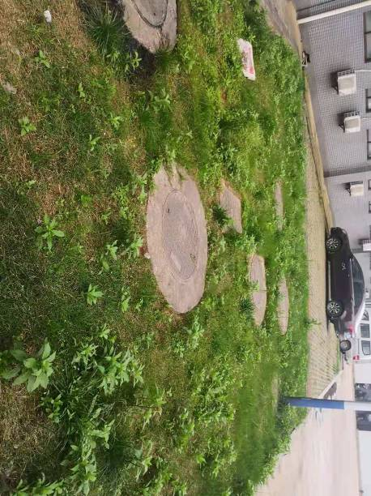
隔油池 | 化粪池
图4.1-1 项目废水处理设施照片
4.1.2废气
项目主要是在印刷、复合和熟化各工艺过程中产生挥发性有机物。复合机、印刷机设备产生的有机废气经收集后通过 RTO 装置处理，与天然气燃烧废气一起通过15m 高排气筒排放，印刷工序添加油墨和溶剂产生的有机废气经集气罩收集后经UV光解+活性炭吸附处理后15米高排气筒外排。熟化工序为密闭式设备，产生的废气量较小，无组织排放。食堂油烟经油烟净化器处理后排放。
下表4.1-2为项目废气产生及治理、排放情况见下表：
表4.1-2 项目废气产生、治理及排放情况一览表
废气类别 | 废气来源 | 污染物种类 | 排放形式 | 治理设施名称 | 治理设施数量 | 工艺流程  示意 | 排气筒高度与内径尺寸 | 排放去向 | 治理设施监测点设置或开孔情况
有机废气 | 印刷、复合工序 | 挥发性有机物、二氧化硫、氮氧化物 | 有组织废气 | RTO 装置 | 1套 | 废气→RTO 装置→15米高排气筒 | 15米，内径 cm | 高空排放 | 出口已开孔
有机废气 | 印刷工序 | 挥发性有机物 | 有组织废气 | UV光解+活性炭吸附 | UV光解3套、活性炭吸附2套 | 废气→uv光解+活性炭吸附→15米高排气筒 | 15米，内径 cm | 高空排放 | 出口已开孔
有机废气 | 熟化工序 | 挥发性有机物 | 有组织废气 | 设备密闭 | / | / | / | 无组织外排 | /
食堂油烟 | 食堂 | 油烟 | 无组织废气 | 油烟净化器 | 1台 | 废气→油烟净化器 | / | 低空排放 | /
项目废气处理设施建设情况如下：
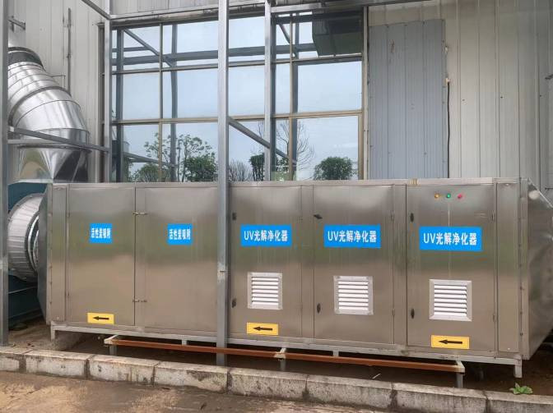 | 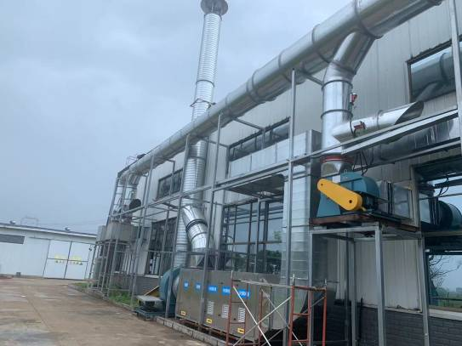
uv光解+活性炭吸附 | 排气筒
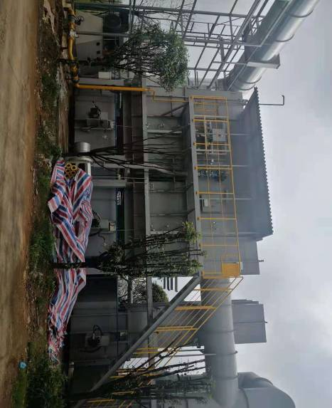 | 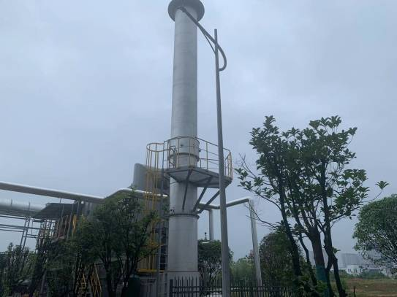
RTO 装置 | 排气筒
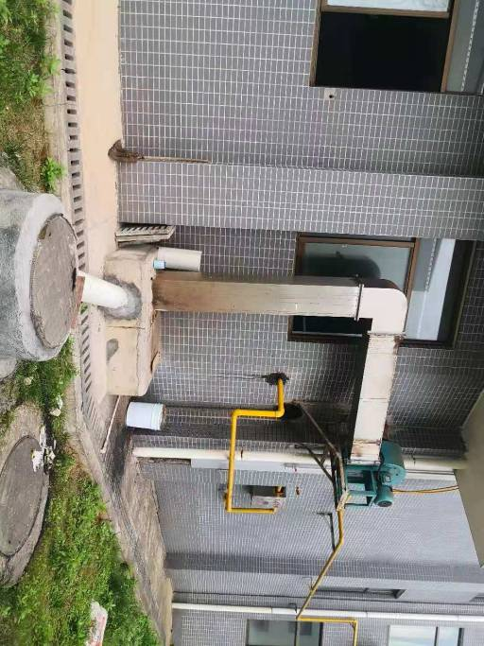
油烟低空排放
图4.1-2 项目废气处理设施照片
4.1.3噪声
本项目在营运过程中噪声主要来自于机械设备运行噪声，包括印刷机、复合机等设备在生产过程中的机械噪声，各噪声源的噪声强度见表4.1-3。
表4.1-3 项目营运期噪声源情况一览表
序号 | 设备名称 | 噪声源强  （dB（A）） | 降噪措施
1 | 印刷机 | 80 | 设备减震、厂房隔声、加强厂内绿化
2 | 干式复合机 | 70 | 设备减震、厂房隔声、加强厂内绿化
3 | 无溶剂复合机 | 70 | 设备减震、厂房隔声、加强厂内绿化
4 | 分切机 | 80 | 设备减震、厂房隔声、加强厂内绿化
5 | 制袋机 | 80 | 设备减震、厂房隔声、加强厂内绿化
6 | 热泵 EES | 85 | 设备减震、厂房隔声、加强厂内绿化
7 | 环保 RTO 设备 | 80 | 设备减震、厂房隔声、加强厂内绿化
8 | 空压机 | 75-90 | 设备减震、厂房隔声、加强厂内绿化
4.1.4固体废物
项目废边料、废复合袋，分别暂存于一般固废暂存间，定期由塑料再生造粒企业收购处理。废包装袋、废卷膜筒暂存于一般固废暂存间，由原厂商回收处理。废油墨桶、废胶桶、含油废抹布暂存于危废贮存间，由湖南久和环保科技有限公司处置。生活垃圾由环卫部门统一收集处理。废溶剂桶交由厂家回收，重复利用，不外排。
项目固废污染源见下表：
表5-4 本项目固体废弃物产生及处置情况表
固废种类 |  | 产生量 | 防治措施及去向 | 备注
一般固体废物 | 废边料、废复合袋 | 11t/a | 暂存于固废暂存间，定期由塑料再生造粒企业 收购处理 | 项目共设置2个危废暂存间，面积为16平方米一间，并设置0.8米高围堰
一般固体废物 | 废包装袋 | 0.4t/a | 暂存于固废暂存间，由原厂商回收处理 | 项目共设置2个危废暂存间，面积为16平方米一间，并设置0.8米高围堰
一般固体废物 | 废卷膜筒 | 0.6t/a | 暂存于固废暂存间，由原厂商回收处理 | 项目共设置2个危废暂存间，面积为16平方米一间，并设置0.8米高围堰
生活垃圾 | 生活垃圾 | 44.8t/a | 由环卫部门清运 | 项目共设置2个危废暂存间，面积为16平方米一间，并设置0.8米高围堰
危废 | 废油墨桶 | 0.8t/a | 暂存于危废贮存间，由湖南久和环保科技有限公司处置 | 项目共设置2个危废暂存间，面积为16平方米一间，并设置0.8米高围堰
危废 | 废胶桶 | 1t/a | 暂存于危废贮存间，由湖南久和环保科技有限公司处置 | 项目共设置2个危废暂存间，面积为16平方米一间，并设置0.8米高围堰
危废 | 含油废抹布 | 0.1t/a | 暂存于危废贮存间，由湖南久和环保科技有限公司处置 | 项目共设置2个危废暂存间，面积为16平方米一间，并设置0.8米高围堰
危废 | 废溶剂桶 | 0.5t/a | 交由厂家回收，重复利用 | 项目共设置2个危废暂存间，面积为16平方米一间，并设置0.8米高围堰
下图为项目固废治理设施部分照片：
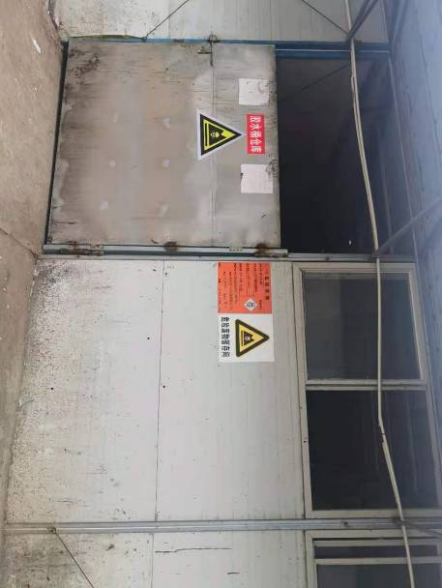 | 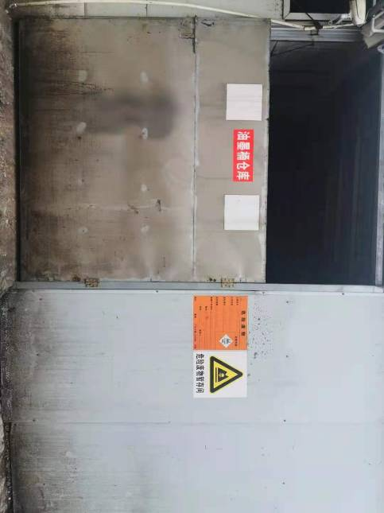
危险废物暂存场
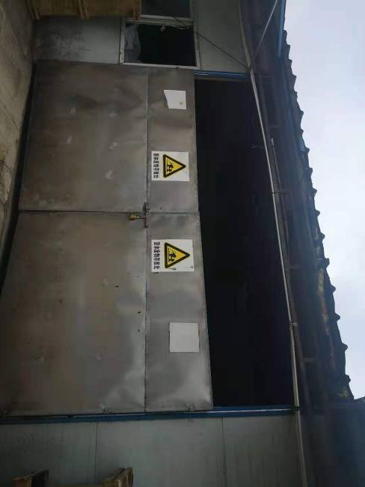
一般固废暂存间

4.2 其他环保设施
4.2.1环境风险防范措施
本项目危险废物集中存放地位厂房西侧，该区域专用于存放本项目产生的危险废物，该区域为地面防腐防渗，危险废物定期委托有资质单位处置。
4.2.2规范化排污口、监测设施及在线监测装置
厂内设置了相关的标识标牌，排气筒出口已设置了监测孔，环评及批复未要求安装在线设置。

4.3环保设施投资及“三同时”落实情况
总投资6499.84万元，其中环保投资为245万元，所占比例为3.8%，其主要投资内容详见表4.3-1。

表4.3-1 项目主要环保设施实际建设情况与环评及批复要求对照表
污染类型 | 污染物 | 环评防治措施 |  | 环保投资（万元） | 实际防治措施 | 环保投资（万元）
废气 | 挥发性有机物 | 密闭集气罩+RTO 设备 | 15m 高排气筒 | 200 | 新增uv光解3套、活性炭吸附2套，15排气筒一个，其他与环评一致 | 230
废气 | 天然气废气 | /
废气 | 食堂油烟 | 油烟净化器、风机、烟道 |  | 5 | 与环评一致 | 1
废水 | 地面清洁废水、生活污水 | 隔油池、化粪池 |  | 10 | 与环评一致 | 5
噪声 | 机器噪声 | 采取减振、隔声等措施 |  | 1 | 与环评一致 | 1
固体废物 | 废边料、废复合袋 | 暂存于废料储存间，定期由塑料再生造粒企业收购处理 |  | 4 | 与环评一致 | 8
固体废物 | 边角料
固体废物 | 废包装袋 | 暂存后由原厂商回收处理 |  | 4 | 与环评一致 | 8
固体废物 | 废卷膜筒
固体废物 | 含油废抹布 | 由环卫部门清运 |  | 4 | 与环评一致 | 8
固体废物 | 废油墨桶 | 暂存于危废贮存间，由生产厂商回收后再利用 |  | 4 | 暂存于危废贮存间，由湖南久和环保科技有限公司处置 | 8
固体废物 | 废胶桶
固体废物 | 废溶剂桶
固体废物 | 生活垃圾 | 由环卫部门清运 |  | 4 | 与环评一致 | 8
合计 |  |  |  | 220 |  | 245

5 建设项目环评报告表的主要结论及审批部门审批决定

5.1 建设项目环评报告表的主要结论与建议
5.1.1结论
益阳市鸿利来彩印包装有限公司年产 1.1 万吨软包装复合膜包装产品生产线建设项目位于益阳市龙岭工业集中区沧泉新区高新大道与园山北路交叉口东南角，属于工业用地，交通便利，基础设施齐全，地理位置优越，平面布置合理，符合国家产业政策。是能为国家、地方创造税收，为当地居民提供就业，增加收入的项目，对赫山区的经济发展，具有十分重大的意义，本项目属于新建环评。
1、与环保政策、规划、选址的符合性
本项目符合《益阳市环境保护“十三五”规划》等城市规划和乡镇规划。
项目所在区域空气环境功能为二类区，声环境功能区划为 3 类，水环境功能规划为三级渔业用水区。项目运营期间产生的生活污水、废气、噪声、固体废物等通过采取措施进行处理后不会改变区域环境功能，项目的运营与环境功能区划相符合。
2、区域环境质量现状
本项目所在地区域环境质量现状调查结果表明：监测点 二氧化硫、NO2、PM10、均非甲烷总烃可满足《环境空气质量标准》（GB3095-2012）二级浓度限值要求，非甲烷总烃一次值的现状监测值符合《大气污染物综合排放标准详解》中非甲烷总烃一次值为2.0mg/m³ 标准要求，无超标情况存在；本项目纳污河段碾子河在东部新区污水处理厂排口上下游断面的监测数据表明，上下游监测断面的 pH、化学需氧量Cr、BOD5、SS、氨氮监测因子浓度满足《地表水环境质量标准》（GB3838-2002）III 类水质标准，但是总磷出现有超标情况，上下游监测断面连续 3 天的监测结果均显示超标，其中 W1 监测断面总磷最大超标倍数为 0.5 倍，W2 监测断面总磷最大超标倍数为 0.75 倍；厂界东侧、西侧、北侧监测点昼、夜间噪声级均可达到《声环境质量标准》（GB3096-2008）中 3 类区标准，厂界南侧监测点昼、夜间噪声级均可达到《声环境质量标准》（GB3096-2008）中4a 类区标准。
本项目建成后，在落实本报告表提出的各项环保要求的前提下，污染物可实现达标排放，对环境影响较小。
3、环境影响分析
3.1废气
本项目天然气废气与经密闭罩收集通过 RTO 设备处理后挥发性有机物的由 15m 高排气筒达标排放；食堂油烟废气采用油烟净化装置处理后达标排放。采取上述措施后， 项目废气对周围环境影响较小，根据《环境影响评价大气评价导则》（HJ2.2-2018）中的规定和推荐的模式计算，本项目不需要设置大气环境防护距离。
3.2废水
项目废水主要为地面清洁废水和生活污水，地面清洁废水和生活污水经隔油池、化粪池处理后作为排入东部新区污水处理厂。
3.3噪声
本项目噪声主要来自于印刷机、复合机等设备运行时产生的噪声，最高噪声级约为75dB(A)。建设单位在采取选用低噪设备、合理布置噪声源、厂房隔声降噪，并对高产噪设备采取减振、吸声、消声、隔声等合理有效的治理措施后，都能达到《工业企业厂界环境噪声排放标准》（GB12348-2008）3类标准要求。因此本项目机器运行时产生的噪声对周围环境的影响比较小。
3.4固体废物
项目固体废物主要为生产过程产生的废边料、废复合袋量为分别暂存于废料储存间，定期由塑料再生造粒企业收购处理；废包装袋固废，经暂存后由原厂商回收处理； 废卷膜筒经暂存后由原厂商回收处理；废油墨桶、废胶桶、废溶剂桶暂存于危废贮存间， 由生产厂商回收后再利用；含油废抹布和生活垃圾由环卫部门统一收集处理。
4、总平面布置合理性分析
拟建项目总平面布置做到了功能分区明确，人流、物流流线分明，基本做到互不交叉，有利于企业管理和企业员工的安全。拟建项目总体布局从环境角度来看是合理的。
5、达标排放、总量控制指标
采取污染防治措施后，本项目污染物排放可以做到稳定达标排放；总量控制：二氧化硫： 0.03t/a；氮氧化物：0.13t/a；挥发性有机物：2.52t/a；化学需氧量：0.67t/a；氨氮：0.06t/a，其中化学需氧量，氨氮建议纳入东部新区污水处理厂总量控制指标。
6、综合结论
综上所述，项目所在地环境质量较好，项目符合国家的有关环保政策、规划，并针对拟建项目产生的废水、废气、固体废弃物、噪声等采取有效的环保措施，污染物可实现达标排放，符合国家有关环保要求，从环境保护的角度考虑，本项目的选址及建设基本可行。
5.1.2建议
①根据“三同时”的要求，建设项目污染物处理设施的设计、施工必须与主体建筑的设计、施工同步进行，竣工时能同时投入使用，做到社会效益，环境效益和经济效益相统一。
②协调好与居民的关系，避免产生环境纠纷。
③搞好厂内的环境卫生，配合环保部门做好环保工作。
④加强环境管理，明确专职的环保人员，负责项目建设前、后各项环保措施的落实。
⑤建设单位应与危废处置单位的相关协议。
⑥厂区建筑物平面布局应避开高压电力线。

5.2 审批部门审批决定
2018年5月，益阳市鸿利来彩印包装有限公司委托湖南华中矿业有限公司编制了《年产1.1万吨软包装复合膜包装产品生产线建设项目环境影响报告表》，2018年8月1日，原益阳市生态环境局以益环审（表）[2018]65号予以批复。具体审批部门审批内容详见附件1。

6 验收执行标准
年产1.1万吨软包装复合膜包装产品生产线建设项目环境影响评价文件及批复内容，结合项目建成情况、现行标准，本项目验收监测执行如下标准：

6.1 废水验收执行标准
本项目区市政污水管网建成，废水经污水处理设施预处理后排入东部新区污水处理厂处理，因此本项目废水执行《污水综合排放标准》(GB 8978-1996)表4中三级标准及《污水排入城镇下水道水质标准》（GB/T31962-2015）B等级标准。
表6.1-1 废水排放限值
类别 | 监测项目 | 最高允许排放浓度  （mg/L，pH：无量纲） | 执行标准
废水 | pH值 | 6~9 | 《污水综合排放标准》(GB8978-1996)表4中三级标准及《污水排入城镇下水道水质标准》（GB/T31962-2015）B等级标准
废水 | 悬浮物 | 400
废水 | 化学需氧量 | 500
废水 | 五日生化需氧量 | 300
废水 | 动植物油 | 100
废水 | 氨氮 | 45
废水 | 石油类 | 20

6.2 废气验收执行标准
无组织挥发性有机物参照《印刷业挥发性有机物排放标准》（DB43 1357-2017）排放监控浓度限值；二氧化硫、氮氧化物执行《大气污染物综合排放标准》（GB16297-1996）表2中二级标准；挥发性有机物参照湖南省《印刷业挥发性有机物排放标准》（DB43 1357-2017）标准要求。
^{表6.2-1 大气污染物有组织排放限值}
类别 | 监测项目 | 最高允许排放浓度（mg/m³） | 最高允许排放速率（kg/h） | 排气筒高度 | 执行标准
有组织废气 | 挥发性有机物 | 100 | 4.0 | 15m | 湖南省《印刷业挥发性有机物排放标准》（DB43 1357-2017）
有组织废气 | 二氧化硫 | 550 | 2.6 | 15m | 《大气污染物综合排放标准》（GB16297-1996）表2中二级标准
有组织废气 | 氮氧化物 | 240 | 0.77 | 15m | 《大气污染物综合排放标准》（GB16297-1996）表2中二级标准
^{表6.2-2 大气污染物无组织排放限值 单位：mg/m3}
类别 | 监测项目 | 最高允许排放浓度 | 执行标准
无组织废气 | 挥发性有机物 | 4.0 | 《印刷业挥发性有机物排放标准》（DB43 1357-2017）

6.3 噪声验收执行标准
本项目厂界环境噪声执行《工业企业厂界环境噪声排放标准》（GB12348-2008）中的3类标准。
表6.3-1 工业企业厂界环境噪声排放标准限值 单位：dB（A）
类别 | 执行标准 | 监测项目 | 排放限值dB（A）
噪声 | 《工业企业厂界环境噪声排放标准》（GB12348-2008） | 厂界环境噪声 | 3类 | 昼间 | 65
 |  |  |  | 夜间 | 55

6.5 污染物总量控制指标
根据项目环评批复，项目主要污染物总量控制指标为：废气：二氧化硫：0.03t/a；氮氧化物：0.13t/a；挥发性有机物：2.52t/a；废水：化学需氧量：0.67t/a；氨氮：0.06t/a。

7 验收监测内容

7.1 环境保护设施调试运行效果
通过对各污染物排放及各类污染治理设施处理效率的监测，来说明环境保护设施调试运行效果，具体监测内容如下：
7.1.1有组织废气
表7.1-1 有组织废气监测布点、监测频次
监测点位 | 排气筒高度 | 监测因子 | 监测频次
RTO蓄热式废气焚烧炉排气筒出口 | 15m | 挥发性有机物、二氧化硫、氮氧化物 | 3次/天，连续2天
UV光解+活性炭吸附排气筒出口 | 15m | 挥发性有机物 | 3次/天，连续2天
7.1.2无组织废气
表7.1-2 无组织废气排放监测内容表
序号 | 监测点位 | 监测因子 | 监测频次
Q1 | 项目厂界上风向 | 挥发性有机物 | 3次/天，连续2天
Q2 | 项目厂界下风向1 | 挥发性有机物 | 3次/天，连续2天
Q3 | 项目厂界下风向2 | 挥发性有机物 | 3次/天，连续2天
7.1.3 厂界噪声
表7.1-3 项目厂界环境噪声验收监测工作内容一览表
类别 | 编号 | 监测点位 | 监测项目 | 监测频次
厂界  环境  噪声 | N1 | 东面场界外1m处 | 等效连续A声级 | 每天昼间、夜间各1次，连续2天
厂界  环境  噪声 | N2 | 南面场界外1m处 | 等效连续A声级 | 每天昼间、夜间各1次，连续2天
厂界  环境  噪声 | N3 | 西面场界外1m处 | 等效连续A声级 | 每天昼间、夜间各1次，连续2天
厂界  环境  噪声 | N4 | 北面场界外1m处 | 等效连续A声级 | 每天昼间、夜间各1次，连续2天
7.1.4 废水

表7.1-4 项目废水验收监测工作内容一览表
监测点位 | 监测项目 | 监测频次
废水总排口 | pH、化学需氧量、悬浮物、氨氮、  五日生化需氧量、动植物油、石油类 | 每天3次，连 续2天

8 质量保证及质量控制

8.1 监测分析方法及监测仪器
本次验收监测分析方法及使用仪器见表8-1。
表8-1 监测方法及使用仪器统计表
类别 | 检测项目 | 分析方法 | 使用仪器 | 检出限
有组织废气 | 挥发性  有机物 | 固定污染源废气 挥发性有机物的测定 固相吸附-热脱附/气相色谱-质谱法（HJ 734-2014） | TRACE1300/  ISQ7000气相色谱质谱联用仪，JKFX-002 | /
有组织废气 | 二氧化硫 | 固定污染源排气中二氧化硫的测定 定电位电解法 （HJ/T 57-2017） | YQ3000-D大流量烟尘气测试仪，JKCY-081 | 3mg/m³
有组织废气 | 氮氧化物 | 固定污染源废气 氮氧化物的测定 定电位电解法 （HJ 693-2014） | YQ3000-D大流量烟尘气测试仪，JKCY-081 | 3mg/m³
无组织废气 | 挥发性有机物 | 挥发性有机物的测定  吸附管采样-热脱附/气相色谱-质谱法（HJ 644-2013） | TRACE1300/  ISQ7000气相色谱质谱联用仪，JKFX-002 | /
废水 | pH值 | 水质 pH值的测定 玻璃电极法  (GB 6920-1986) | PHS-3C型pH计，JKFX-017 | /
废水 | 化学  需氧量 | 水质 化学需氧量的测定  重铬酸盐法(HJ828-2017) | KH化学需氧量消解器，JKFX-FZ-013 | 4.0mg/L
废水 | 五日生化  需氧量 | 水质 五日化学需氧量(BOD5)的测定 稀释与接种法 (HJ 505-2009 ) | 50ml滴定管 | 0.5mg/L
废水 | 悬浮物 | 水质 悬浮物的测定 重量法(GB11901-1989) | AS220.R1电子天平，JKFX-065 | 4mg/L
废水 | 氨氮 | 水质 氨氮的测定 纳氏试剂分光光度法(HJ 535-2009) | UV-5100紫外可见分光光度计，JKFX-010 | 0.025mg/L
废水 | 动植物油、石油类 | 水质 石油类和动植物油类的测定  红外分光光度法（HJ 637-2018） | MAI-50G红外  测油仪，JKFX-009 | 0.06mg/L
噪声 | 厂界环境噪声 | 工业企业厂界环境噪声排放标准  （GB 12348-2008） | AWA5688多功能  声级计，JKCY-018 | /

8.2 质量控制及质量保证
质量保证与质量控制严格执行国家环保局颁发的《环境监测技术规范》和国家有关采样、分析的标准及方法，实施全过程的质量保证。
（1）按监测规定对废气测定仪器进行校准，采样前用标准气体流量计进行流量校准。
（2）严格按照《空气和废气监测分析方法》（第四版-增补版）和标准分析方法进行采样及测试。
（3）对废气样品，采集指标10%的现场空白。
（4）对废水样品，采集10%的现场空白及现场平行样，在室内分析中采取平行双样、质控样等质控措施，质控数据应占每批分析样品的10～20%。
（5）所用分析仪器经过了周期性计量检定。
（6）实验室分析人员按国家或行业标准分析方法对样品进行分析，水质样品每批抽取10%的自控平行样及带质控样。平行样、质控样分析结果如表8-2、表8-3。
（7）噪声测量前后测量仪器均经校准，灵敏度相差不大于0.5dB(A)。监测时测量仪器配置防风罩，风速＞5m/s停止测试，噪声校准结果详见表8-4。
表8-2 平行样分析结果统计表
项目 | 采样日期 | 样品编号 | 测定结果（mg/L） | 相对偏差（%） | 允许相对偏差（%） | 结果评价 | 备注
氨氮 | 2021.5.11 | HL210511W10301 | 40.1 | 2.2 | ≤15 | 合格 | 现场密码平行
氨氮 | 2021.5.11 | HL210511W10302 | 38.4
化学  需氧量 | 2021.5.12 | HL210512W10301 | 358 | 2.3 | ≤15 | 合格 | 现场密码平行
化学  需氧量 | 2021.5.12 | HL210512W10303 | 377
表8-3 质控样分析结果统计表
项目 | 分析日期 | 批号 | 标准值及不确定度 | 分析结果 | 结果评价
化学  需氧量 | 2021.5.11 | 05341727 | 24.5mg/L±1.0 | 24.9mg/L | 合格
氨氮 | 2021.5.12 | 2005107 | 1.78mg/L±0.07 | 1.72mg/L | 合格
表8-4 噪声仪器校验表
校准日期 | 声级计校准型号 | 声级计仪器编号 | 检测前校准值dB(A) | 检测后校准值dB(A) | 前后差值dB(A)
2021.5.11 | SC-5 | JKCY-072 | 93.8 | 94.0 | 0.2
2021.5.12 | SC-5 | JKCY-072 | 93.8 | 94.0 | 0.2

9 验收监测结果

9.1 生产工况
2021年5月11日～5月12日、2021年6月4日～6月5日，湖南精科检测有限公司对年产1.1万吨软包装复合膜包装产品生产线建设项目开展了验收监测。监测期间，项目生产线及公用、环保设施运行正常。

9.2 环保设施调试运行效果
9.2.1废气
（1）有组织废气
有组织废气监测结果统计表见表9.2-1、表9.2-2。
表9.2-1 有组织排放监测结果
采样点位 | 采样日期 | 检测项目 |  | 检测结果 |  |  | 标准限值 | 是否达标
采样点位 | 采样日期 |  |  | 第1次 | 第2次 | 第3次 | 标准限值 | 是否达标
RTO蓄热式废气焚烧炉排气筒出口 | 2021.5.11 | 标干风量（m³/h） |  | 11240 | 10307 | 10283 | / | /
RTO蓄热式废气焚烧炉排气筒出口 | 2021.5.11 | 挥发性有机物 | 实测浓度（mg/m³） | 8.39 | 9.82 | 11.1 | 100 | 达标
RTO蓄热式废气焚烧炉排气筒出口 | 2021.5.11 | 挥发性有机物 | 排放速率（kg/h） | 0.0943 | 0.101 | 0.114 | 4.0 | 达标
RTO蓄热式废气焚烧炉排气筒出口 | 2021.5.12 | 标干风量（m³/h） |  | 11163 | 10534 | 11718 | / | /
RTO蓄热式废气焚烧炉排气筒出口 | 2021.5.12 | 挥发性有机物 | 实测浓度（mg/m³） | 8.51 | 10.3 | 9.43 | 100 | 达标
RTO蓄热式废气焚烧炉排气筒出口 | 2021.5.12 | 挥发性有机物 | 排放速率（kg/h） | 0.0950 | 0.109 | 0.111 | 4.0 | 达标
UV光解+活性炭吸附排气筒出口 | 2021.5.11 | 标干风量（m³/h） |  | 6842 | 6614 | 7039 | / | /
UV光解+活性炭吸附排气筒出口 | 2021.5.11 | 挥发性有机物 | 实测浓度（mg/m³） | 22.6 | 22.5 | 18.7 | 100 | 达标
UV光解+活性炭吸附排气筒出口 | 2021.5.11 | 挥发性有机物 | 排放速率（kg/h） | 0.155 | 0.149 | 0.132 | 4.0 | 达标
UV光解+活性炭吸附排气筒出口 | 2021.5.12 | 标干风量（m³/h） |  | 7238 | 7416 | 6798 | / | /
UV光解+活性炭吸附排气筒出口 | 2021.5.12 | 挥发性有机物 | 实测浓度（mg/m³） | 24.2 | 22.4 | 20.3 | 100 | 达标
UV光解+活性炭吸附排气筒出口 | 2021.5.12 | 挥发性有机物 | 排放速率（kg/h） | 0.175 | 0.166 | 0.138 | 4.0 | 达标
注：排气筒高度15米。
（续）表9.2-1 有组织排放监测结果
采样点位 | 采样日期 | 检测项目 |  | 检测结果 |  |  | 标准限值 | 是否达标
采样点位 | 采样日期 |  |  | 第1次 | 第2次 | 第3次 | 标准限值 | 是否达标
RTO蓄热式废气焚烧炉排气筒出口 | 2021.6.4 | 标干风量（m³/h） |  | 20978 | 21284 | 22177 | / | /
RTO蓄热式废气焚烧炉排气筒出口 | 2021.6.4 | 含氧量（%） |  | 16.5 | 16.5 | 16.5 | / | /
RTO蓄热式废气焚烧炉排气筒出口 | 2021.6.4 | 二氧化硫 | 实测浓度（mg/m³） | 3 | 4 | 5 | / | /
RTO蓄热式废气焚烧炉排气筒出口 | 2021.6.4 | 二氧化硫 | 折算浓度（mg/m³） | 8 | 11 | 13 | 550 | 达标
RTO蓄热式废气焚烧炉排气筒出口 | 2021.6.4 | 二氧化硫 | 排放速率（kg/h） | 0.0629 | 0.0851 | 0.111 | 2.6 | 达标
RTO蓄热式废气焚烧炉排气筒出口 | 2021.6.4 | 氮氧化物 | 实测浓度（mg/m³） | 10 | 8 | 8 | / | /
RTO蓄热式废气焚烧炉排气筒出口 | 2021.6.4 | 氮氧化物 | 折算浓度（mg/m³） | 27 | 21 | 21 | 240 | 达标
RTO蓄热式废气焚烧炉排气筒出口 | 2021.6.4 | 氮氧化物 | 排放速率（kg/h） | 0.210 | 0.170 | 0.177 | 0.77 | 达标
RTO蓄热式废气焚烧炉排气筒出口 | 2021.6.5 | 标干风量（m³/h） |  | 21260 | 20643 | 21235 | / | /
RTO蓄热式废气焚烧炉排气筒出口 | 2021.6.5 | 含氧量（%） |  | 16.4 | 16.4 | 16.5 | / | /
RTO蓄热式废气焚烧炉排气筒出口 | 2021.6.5 | 二氧化硫 | 实测浓度（mg/m³） | 4 | 5 | 5 | / | /
RTO蓄热式废气焚烧炉排气筒出口 | 2021.6.5 | 二氧化硫 | 折算浓度（mg/m³） | 10 | 13 | 13 | 550 | 达标
RTO蓄热式废气焚烧炉排气筒出口 | 2021.6.5 | 二氧化硫 | 排放速率（kg/h） | 0.0850 | 0.103 | 0.106 | 2.6 | 达标
RTO蓄热式废气焚烧炉排气筒出口 | 2021.6.5 | 氮氧化物 | 实测浓度（mg/m³） | 8 | 10 | 9 | / | /
RTO蓄热式废气焚烧炉排气筒出口 | 2021.6.5 | 氮氧化物 | 折算浓度（mg/m³） | 21 | 26 | 24 | 240 | 达标
RTO蓄热式废气焚烧炉排气筒出口 | 2021.6.5 | 氮氧化物 | 排放速率（kg/h） | 0.170 | 0.206 | 0.191 | 0.77 | 达标
由上表内容可知，验收监测期间，挥发性有机物满足湖南省《印刷业挥发性有机物排放标准》（DB43 1357-2017）标准要求。二氧化硫、氮氧化物满足《大气污染物综合排放标准》（GB16297-1996）表2中二级标准。项目有组织废气可实现达标排放。
（2）无组织废气
本项目监测期间气象参数及监测结果如下：
表9.2-2 采样期间气象参数
日 期 | 采样日期 | 温度（℃） | 气压（kPa） | 风向 | 风速（m/s）
厂界上风向 | 2021.5.11 | 26.5 | 100.6 | 北 | 1.0
厂界上风向 | 2021.5.12 | 25.3 | 100.5 | 北 | 0.8
厂界下风向1 | 2021.5.11 | 26.4 | 100.6 | 北 | 1.2
厂界下风向1 | 2021.5.12 | 25.1 | 100.5 | 北 | 0.9
厂界下风向2 | 2021.5.11 | 26.3 | 100.6 | 北 | 1.1
厂界下风向2 | 2021.5.12 | 25.2 | 100.5 | 北 | 0.8
表9.2-3 本项目无组织排放验收监测结果一览表
采样点位 | 采样日期 | 检测结果（mg/m³）
采样点位 | 采样日期 | 挥发性有机物
采样点位 | 采样日期 | 第一次 | 第二次 | 第三次
项目厂界上风向 | 2021.5.11 | 0.218 | 0.221 | 0.234
项目厂界上风向 | 2021.5.12 | 0.249 | 0.247 | 0.230
项目厂界下风向1 | 2021.5.11 | 0.287 | 0.301 | 0.340
项目厂界下风向1 | 2021.5.12 | 0.303 | 0.343 | 0.401
项目厂界下风向2 | 2021.5.11 | 0.266 | 0.293 | 0.281
项目厂界下风向2 | 2021.5.12 | 0.283 | 0.260 | 0.284
标准限值 |  | 4.0
是否达标 |  | 达标
由上表内容可知，验收监测期间，无组织废气中挥发性有机物满足湖南省《印刷业挥发性有机物排放标准》（DB43 1357-2017）标准要求；项目无组织可实现达标排放。
9.2.2废水
废水监测结果如下：
表9.2-4 废水监测结果一览表
采样点位 | 采样日期 | 样品状态 | 检测结果（mg/L，pH值：无量纲）
采样点位 | 采样日期 | 样品状态 | pH值 | 化学需氧量 | 五日生化需氧量 | 氨氮 | 悬浮物 | 动植物油 | 石油类
废水总  排口 | 2021.5.11 | 微黄微臭微浊 | 7.45 | 343 | 188 | 41.3 | 34 | 3.07 | 0.18
废水总  排口 | 2021.5.11 | 微黄微臭微浊 | 7.32 | 312 | 169 | 36.2 | 37 | 3.52 | 0.14
废水总  排口 | 2021.5.11 | 微黄微臭微浊 | 7.49 | 386 | 191 | 39.2 | 39 | 3.23 | 0.19
废水总  排口 | 2021.5.12 | 微黄微臭微浊 | 7.52 | 327 | 178 | 39.1 | 36 | 2.98 | 0.15
废水总  排口 | 2021.5.12 | 微黄微臭微浊 | 7.26 | 394 | 196 | 42.2 | 31 | 3.45 | 0.23
废水总  排口 | 2021.5.12 | 微黄微臭微浊 | 7.41 | 368 | 167 | 37.9 | 33 | 3.14 | 0.18
标准限值 |  |  | 6-9 | 500 | 300 | 45 | 400 | 100 | 20
是否达标 |  |  | 达标 | 达标 | 达标 | 达标 | 达标 | 达标 | 达标
检测数据表明，验收检测期间，项目废水总排口除氨氮外各监测因子均满足《污水综合排放标准》（GB8978-1996）中表4的三级标准，氨氮满足《污水排入城镇下水道水质标准》（GB/T31962-2015）B等级标准，项目废水可实现达标排放。
9.2.3噪声
本项目噪声监测结果如下：
表9.2-6 本项目厂界环境噪声监测结果一览表
检测点位 | 检测日期 | 检测结果Leq[dB(A)] |  | 执行标准 |  | 是否达标
检测点位 | 检测日期 | 昼间 | 夜间 | 昼间 | 夜间 | 是否达标
厂界东 | 2021.5.11 | 55.7 | 44.1 | 65 | 55 | 达标
厂界东 | 2021.5.12 | 54.9 | 43.9 | 65 | 55 | 达标
厂界南 | 2021.5.11 | 57.3 | 46.4 | 65 | 55 | 达标
厂界南 | 2021.5.12 | 57.4 | 46.4 | 65 | 55 | 达标
厂界西 | 2021.5.11 | 56.3 | 45.6 | 65 | 55 | 达标
厂界西 | 2021.5.12 | 57.0 | 45.6 | 65 | 55 | 达标
厂界北 | 2021.5.11 | 53.8 | 44.9 | 65 | 55 | 达标
厂界北 | 2021.5.12 | 54.5 | 44.2 | 65 | 55 | 达标

由上表内容可知，验收监测期间，项目东、南、西、北侧昼间噪声、夜间噪声均符合《工业企业厂界环境噪声排放标准》（GB12348-2008）中的3类标准限值要求。项目厂界环境噪声可实现达标排放。
9.2.4 污染物排放总量核算
污染物排放总量核算，见表9.2-7。
表9.2-7 污染物排放总量控制核算（单位：t/a）
类别 | 项目 | 实际排放量 | 环评及批复总量控制指标
废水 | 化学需氧量 | 0.152 | 0.67
废水 | 氨氮 | 0.0152 | 0.06
废气 | 挥发性有机物 | 1.734 | 2.52
废气 | 二氧化硫 | 0.03 | 0.03
废气 | 氮氧化物 | 0.063 | 0.13
备注：1.废水量为3030m³/a；东部新区污水处理厂执行《城镇污水处理厂污染物排放标准》（GB18918-2002）一级 A 标准，化学需氧量为 50mg/L、氨氮为 5mg/L，总量指标纳入东部新区污水处理厂
年工作时间为6000h，天然气时间为300h，挥发性有机物排放速率为0.114kg/h、0.175kg/h、二氧化硫排放速率为0.111kg/h、氮氧化物排放速率为0.210 kg/h。
2.污染物排放总量计算方法如下：废水：排放浓度×废水排放量×10⁻⁶、废气：排放速率×年工作时间×10⁻³
由表9-13可知，根据验收监测期间的数据计算，化学需氧量的排放量为0.152t/a，氨氮的排放量为0.0152t/a，挥发性有机物为1.734t/a，二氧化硫为0.03t/a，氮氧化物为0.063t/a满足环评及批复中二氧化硫：0.03t/a；氮氧化物：0.13t/a；挥发性有机物：2.52t/a；化学需氧量：0.67t/a；氨氮：0.06t/a要求。

9.3 工程建设对环境的影响
年产1.1万吨软包装复合膜包装产品生产线建设项目各项环保设施已按照环评报告表及审批决定的要求落实到位，满足项目污染控制的要求，验收监测结果表明项目建设对区域水环境、大气环境、声环境影响较小。

10 环境管理检查结果

10.1 环保审批手续履行情况
2018年5月，益阳市鸿利来彩印包装有限公司委托湖南华中矿业有限公司编制了《年产1.1万吨软包装复合膜包装产品生产线建设项目环境影响报告表》，2018年8月1日，原益阳市生态环境局以益环审（表）[2018]65号予以批复。

10.2 环保档案资料管理情况
本项目环境保护档案资料主要有：环境影响报告表及其批复、环境管理制度等。根据现场了解，本项目的环保档案资料均由建设单位安全环保部负责保存，资料齐全。

10.3 环保管理机构及环保管理制度建立情况
益阳市鸿利来彩印包装有限公司设立了专人对企业的环保、健康、消防、安全等制度进行管理与监督、执行，公司制定了《企业环境管理制度》，将环境保护职责进行分解、落实到有关责任部门和相关人员。

10.4 环保设施建设、管理及运行情况
根据现场踏勘情况，本项目主要安装的环保设施有：
（1）针对项目废水，建设单位已建设集中化粪池、隔油池；
（2）针对项目废气，建设单位已建设过RTO 装置处理、UV光解+活性炭吸附；
以上环保设施均已建设完成并运转正常，建设单位同步进行环保设施运行记录。

10.5 排污口规范化情况检查
本项目排气筒已设置了监测孔等。

10.6 施工期及试运行期扰民事件调查
经项目周边群众走访及现场踏勘得知，本项目施工期及试运行期间未造成较大环境影响，无遗留环境问题，未造成扰民事件。

10.7 防护距离内居民搬迁落实情况
根据环评及批复要求，本项目未要求设置防护距离。

10.8 环评批复落实情况检查
本项目环评及批复中相关要求的落实情况如下：
表10.8-1 建设项目环境影响报告表及其批复落实情况一览表
项目 | 环评批复情况 | 实际情况
1 | 加强环境管理，建立环境管理机构，配备专职或 兼职环保人员，完善环境管理的各项规章制度，定期对 “三废”处理设施进行检查和维护，严禁“三废”不经处理直接排放。 | 已加强环境管理，建立环境管理机构，配备专职环保人员，完善环境管理的各项规章制度，定期对 “三废”处理设施进行检查和维护，严禁“三废”不经处理直接排放。
2 | 加强施工期的环境管理。对施工场地采取围挡、洒水降尘等措施，釆用密闭车辆运输渣土物料，减轻施工 及运输扬尘污染影响；妥善处置建筑弃渣和施工垃圾，施 工废水必须集中进行处理后方可外排；选用低噪声施工设 备，合理安排工期，控制夜间作业时段，防止施工噪声扰 民 | 已加强施工期的环境管理。对施工场地采取围挡、洒水降尘等措施，采用密闭车辆运输渣土物料，减轻施工及运输扬尘污染影响；妥善处置建筑弃渣和施工垃圾，施工废水集中进行处理后外排；选用低噪声施工设备，合理安排工期，控制夜间作业时段，防止施工噪声扰民
3 | 项目废水主要为地面清洗废水与生活污水，建设 单位认真落实报告表提出的废水处理方案，地面清洗废水 与生活污水经隔油池、化粪池处理后达到《污水综合排放标准》（GB8978-1996）表4中三级标准后纳管网进入东部 新区污水处理厂进行深度处理。 | 项目废水主要为地面清洗废水与生活污水，地面清洗废水与生活污水经隔油池、化粪池处理后达到《污水综合排放标准》（GB8978-1996）表4中三级标准后纳管网进入东部新区污水处理厂进行深度处理。
4 | 加强大气污染防控。项目挥发性有机物经密闭集气罩+RTO装置处理，达到《天津市工业企业挥发性有机物排放控制标准（DB12524-2014）表2中印刷与包装印刷》要求 后与天然气燃烧废气一道通过不低于15m高排气筒排放；食堂油烟经油烟净化器处理后排放，达到《饮食业油烟排放标 准》（GB18483-2001）中的标准。 | 复合机、印刷机设备产生挥发性有机物RTO装置处理，达到湖南省《印刷业挥发性有机物排放标准》（DB43 1357-2017）要求后与天然气燃烧废气一道通过15m高排气筒排放；印刷工序添加油墨和溶剂产生的有机废气经集气罩收集后经UV光解+活性炭吸附处理后15米高排气筒外排。食堂油烟经油烟净化器处理后排放。
5 | 优化厂区平面布置与设备选型，采取有效的隔声、 降噪、减振措施，确保厂界噪声达到《工业企业厂界环境噪 声排放标准》（GB12348 — 2008）中3类标准要求。 | 项目优化厂区平面布置与设备选型，采取有效的隔声、降噪、减振措施，厂界噪声达到《工业企业厂界环境噪声排放标准》（GB12348 -2008）中3类标准要求。
6 | 加强对固体废物的分类管理控制。按照固体废物 “无害化、资源化、减量化"的原则，认真落实固废分类收集、处置和综合利用措施。废边料、废复合袋等一般固废综合利用，禁止乱堆乱弃；废油墨桶、废胶桶、废溶剂桶存放、运输及处置须严格执行《危险废物转移联单管理办法》和 《危险废物贮存污染控制标准》（GB18597-2001）及修改单中的相关要求，返厂家回收。含油废抹布和生活垃圾必须建全封闭式垃圾站一座，分区设置垃圾桶并派专人定时清运，安全处置。 | 已按照固体废物 “无害化、资源化、减量化"的原则，认真落实固废分类收集、处置和综合利用措施。项目废边料、废复合袋，分别暂存于一般固废暂存间，定期由塑料再生造粒企业收购处理。废包装袋、废卷膜筒暂存于一般固废暂存间，由原厂商回收处理。废油墨桶、废胶桶、含油废抹布暂存于危废贮存间，由湖南久和环保科技有限公司处置。生活垃圾由环卫部门统一收集处理。废溶剂桶交由厂家回收，重复利用，不外排。
7 | 本项目投入运营后，存在环境风险隐患，必须制 定具体的风险事故应急预案和切实可行的应急措施，确保环境安全。 | 项目环境风险应急预案正在编制中
8 | 污染物排放总量控制为:化学需氧量≤0.67t/a, 氨氮≤0. 06t/a ,二氧化硫 ≤0. 03t/a , 氮氧化物≤0. 13t/a，挥发性有机物 ≤2.52t/a。总量指标纳入赫山环保分局的总量管理。 | 化学需氧量的排放量为0.152t/a，氨氮的排放量为0.0152t/a，挥发性有机物为1.734t/a，二氧化硫为0.03t/a，氮氧化物为0.063t/a满足环评及批复中二氧化硫：0.03t/a；氮氧化物：0.13t/a；挥发性有机物：2.52t/a；化学需氧量：0.67t/a；氨氮：0.06t/a要求。

11 验收监测结论
2021年5月11日～5月12日、2021年6月4日～6月5日，湖南精科检测有限公司对年产1.1万吨软包装复合膜包装产品生产线建设项目开展了验收监测。监测期间，项目运行正常，满足竣工环保验收监测规范要求。

11.1 环保设施调试运行效果
（1）废气
验收监测期间，挥发性有机物满足湖南省《印刷业挥发性有机物排放标准》（DB43 1357-2017）标准要求。二氧化硫、氮氧化物满足《大气污染物综合排放标准》（GB16297-1996）表2中二级标准。项目有组织废气可实现达标排放。
无组织废气中挥发性有机物满足湖南省《印刷业挥发性有机物排放标准》（DB43 1357-2017）标准要求；项目无组织可实现达标排放。
（2）废水
项目废水总排口除氨氮外各监测因子满足《污水综合排放标准》（GB8978-1996）中表4的三级标准，氨氮满足《污水排入城镇下水道水质标准》（GB/T31962-2015）B等级标准，项目废水可实现达标排放。
（3）噪声

验收监测期间，项目东、南、西、北侧昼间噪声、夜间噪声均符合《工业企业厂界环境噪声排放标准》（GB12348-2008）中的3类标准限值要求。项目厂界环境噪声可实现达标排放。
（4）固体废物
项目废边料、废复合袋定期由塑料再生造粒企业收购处理。废包装袋固废经暂存后由原厂商回收处理。废卷膜筒经暂存后由原厂商回收处理。废油墨桶、废胶桶、废溶剂桶、含油废抹布暂存于危废贮存间，由湖南久和环保科技有限公司处置。含生活垃圾由环卫部门统一收集处理。
（5）污染物排放总量核算
根据验收监测期间的数据计算，化学需氧量的排放量为0.152t/a，氨氮的排放量为0.0152t/a，挥发性有机物为1.734t/a，二氧化硫为0.03t/a，氮氧化物为0.063t/a满足环评及批复中二氧化硫：0.03t/a；氮氧化物：0.13t/a；挥发性有机物：2.52t/a；化学需氧量：0.67t/a；氨氮：0.06t/a要求。

11.2 工程建设对环境的影响
益阳市鸿利来彩印包装有限公司年产1.1万吨软包装复合膜包装产品生产线建设项目各项环保设施已按照环评报告表及审批决定的要求落实到位，满足项目污染控制的要求，验收监测结果表明项目建设对区域水环境、大气环境、声环境影响小。

11.3 总结论
项目环保手续齐全，各项环境保护设施已按环评报告及其批复落实。根据验收检测结果分析可知，项目各项环保措施可实现污染物达标排放，项目运营未改变周边环境功能区划，项目污染物排放总量满足审批文件要求。因此，本项目已具备竣工环境保护验收条件，满足竣工环境保护验收要求。

11.4 建议
（1）严格执行所指定的环境保护管理制度的相关措施，确保外排污染物长期、稳定达标排放。加强环境风险防范意识，提高设备的完好率，杜绝非正常排污事故的发生。
（2）加强安全生产管理、清洁生产管理及环保设施的日常运行管理。
（3）自觉接受环境管理部门的监督管理，配合做好各项污染防治等工作。

12 建设项目工程竣工环境保护“三同时”验收登记表
填表单位（盖章）： 填表人（签字）： 项目经办人（签字）：
建设项目 | 项目名称 |  |  |  | 年产1.1万吨软包装复合膜包装产品生产线建设项目 |  |  |  |  |  |  |  |  | 项目代码 |  |  |  |  |  |  |  | 建设地点 | 益阳市龙岭工业集中区沧泉新区高新大道与园山北路交叉口东南角
建设项目 | 行业类别（分类管理名录） |  |  |  | C265 合成材料制造 |  |  |  |  |  |  |  |  | 建设性质 |  |  |  | R新建 £改扩建 £技术改造
建设项目 | 设计生产能力 |  |  |  | 年产1.1万吨软包装复合膜包装产品 |  |  |  |  |  |  |  |  | 实际生产能力 |  |  |  | 年产1.1万吨软包装复合膜包装产品 |  |  |  | 环评单位 | 湖南华中矿业有限公司
建设项目 | 环评文件审批机关 |  |  |  | 原益阳市生态环境局 |  |  |  |  |  |  |  |  | 审批文号 |  |  |  | 益环审（表）[2018]65号 |  |  |  | 环评文件类型 |  |  | 报告表
建设项目 | 开工日期 |  |  |  | 2018年4月 |  |  |  |  |  |  |  |  | 竣工日期 |  |  |  | 2020年6月 |  |  |  | 排污许可证申领时间 |  |  | 2020年7月7号
建设项目 | 环保设施设计单位 |  |  |  | / |  |  |  |  |  |  |  |  | 环保设施施工单位 |  |  |  | / |  |  |  | 本工程排污许可证编号 |  |  | 91430900MA4L1X607R001Z
建设项目 | 验收单位 |  |  |  | 益阳市鸿利来彩印包装有限公司 |  |  |  |  |  |  |  |  | 环保设施监测单位 |  |  |  | 湖南精科检测有限公司 |  |  |  | 验收监测时工况 |  |  | 76%-84%
建设项目 | 投资总概算（万元） |  |  |  | 6499.84 |  |  |  |  |  |  |  |  | 环保投资总概算（万元） |  |  |  | 220 |  |  |  | 所占比例（%） |  |  | 3.4
建设项目 | 实际总投资（万元） |  |  |  | 6499.84 |  |  |  |  |  |  |  |  | 实际环保投资（万元） |  |  |  | 245 |  |  |  | 所占比例（%） |  |  | 3.8
建设项目 | 废水治理（万元） |  |  |  | 231 | 废气治理  （万元） |  | 5 |  |  | 噪声治理（万元） |  | 1 |  | 固体废物治理（万元） |  |  |  | 8 |  | 绿化及生态（万元） |  |  |  |  |  | 其它  （万元）
建设项目 | 新增废水处理设施能力 |  |  |  |  |  |  |  |  |  |  |  |  | 新增废气处理设施能力 |  |  |  |  |  |  |  | 年平均工作时 |  |  | 6000h
运营单位 |  |  | 益阳市鸿利来彩印包装有限公司 |  |  |  |  |  | 运营单位社会统一信用代码（或组织机构代码） |  |  |  |  |  |  |  |  | 1430900MA4L1X607R |  |  |  | 验收时间 |  |  | 2021年5月、6月
污染物排放达标与总量控制（工业建设项目详填） |  | 污染物 |  |  | 原有排放量(1) |  | 本期工程实际排放浓度(2) |  |  | 本期工程允许排放浓度(3) |  | 本期工程产生量(4) |  |  |  | 本期工程自身削减量(5) | 本期工程实际排放量(6) | 本期工程核定排放总量(7) |  | 本期工程“以新带老”削减量(8) |  | 全厂实际排放总量(9) | 全厂核定排放总量(10) |  |  | 区域平衡替代削减量(11) |  | 排放增减量(12)
 |  | 废水
 |  | 化学需氧量 |  |  |  |  | 355 |  |  | 500 |  |  |  |  |  |  | 0.152 | 0.67
 |  | 氨氮 |  |  |  |  | 39.3 |  |  | 45 |  |  |  |  |  |  | 0.0152 | 0.06
 |  | 废气
 |  | 二氧化硫 |  |  |  |  | 5 |  |  | 550 |  |  |  |  |  |  | 0.03 | 0.03
 |  | 氮氧化物 |  |  |  |  | 10 |  |  | 240 |  |  |  |  |  |  | 0.063 | 0.13
 |  | 固体废物
 |  | 与项目有关的其他特征污染物 |  | 挥发性有机物 |  |  |  |  |  |  |  |  |  |  |  |  | 1.734 | 2.52
注：1、排放增减量：（+）表示增加，（-）表示减少。2、(12)=(6)-(8)-(11)，（9）= (4)-(5)-(8)-(11) +(1)。3、计量单位：废水排放量——万吨/年；废气排放量——万标立方米/年；工业固体废物排放量——万吨/年；水污染物排放浓度——毫克/升；大气污染物排放浓度——毫克/立方米；水污染物排放量——吨/年；大气污染物排放量——吨/年

附件

附件１：验收项目环评批复
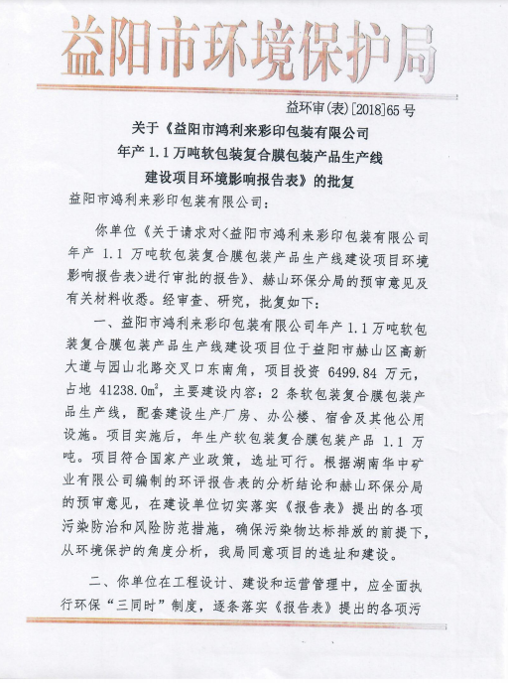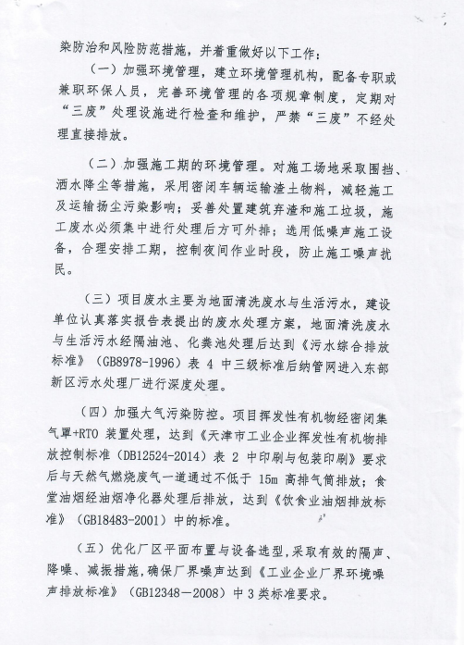

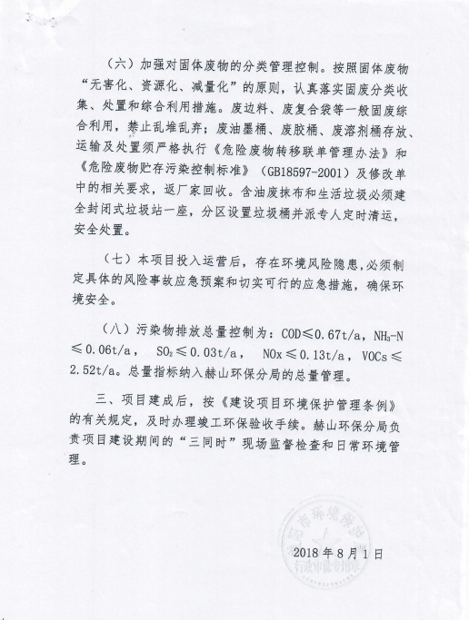

附件2：企业营业执照

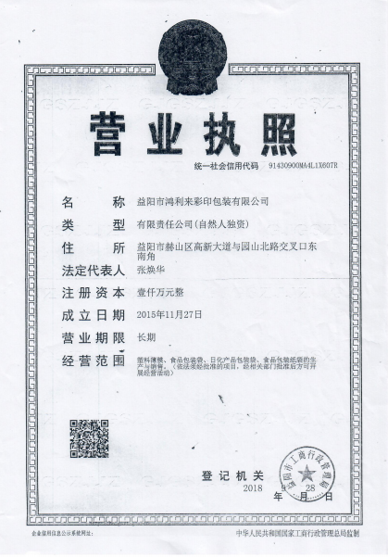

附件3：委托函
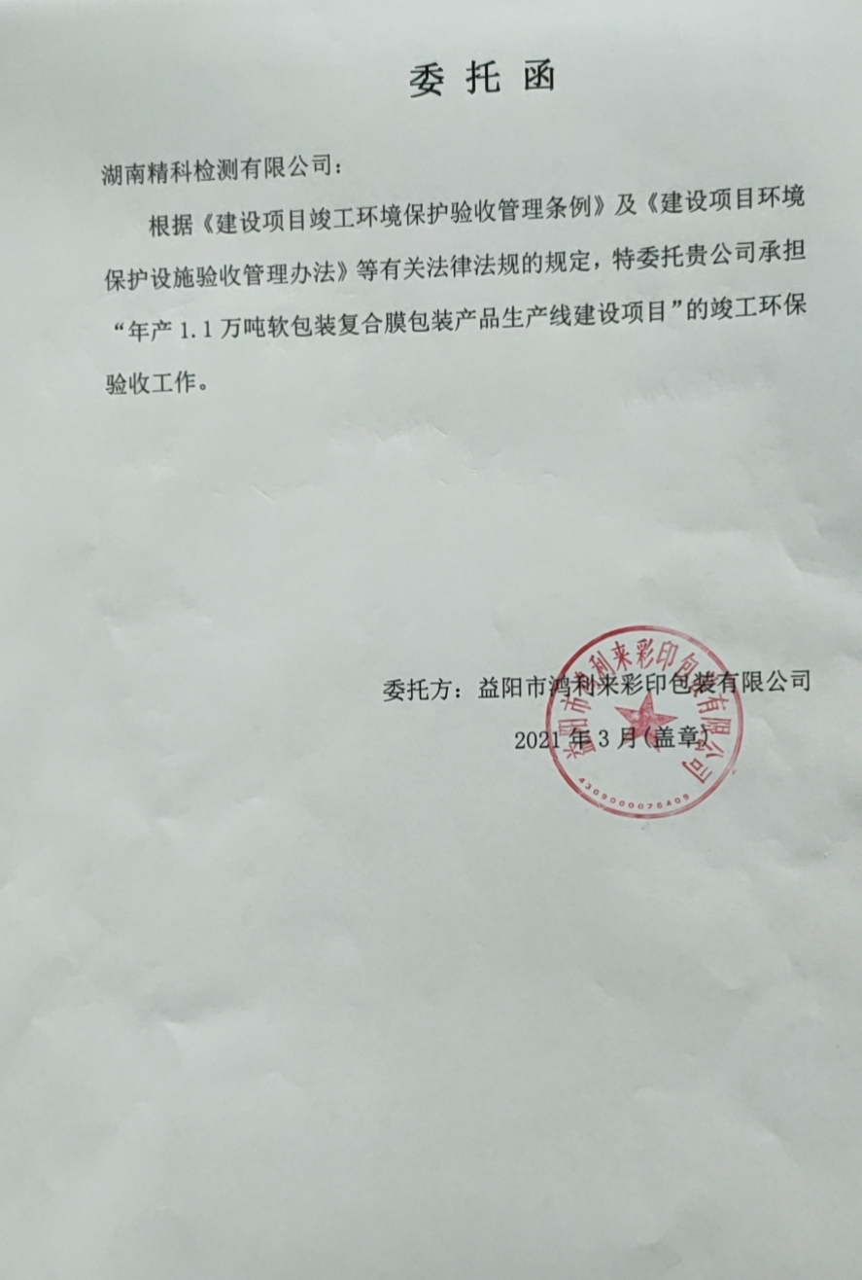

附件4：固定污染源排污登记回执
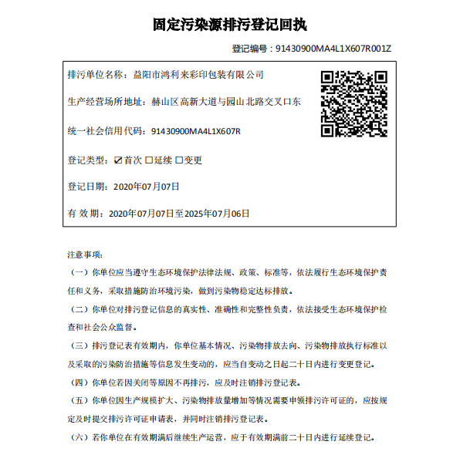

附件5：危废合同
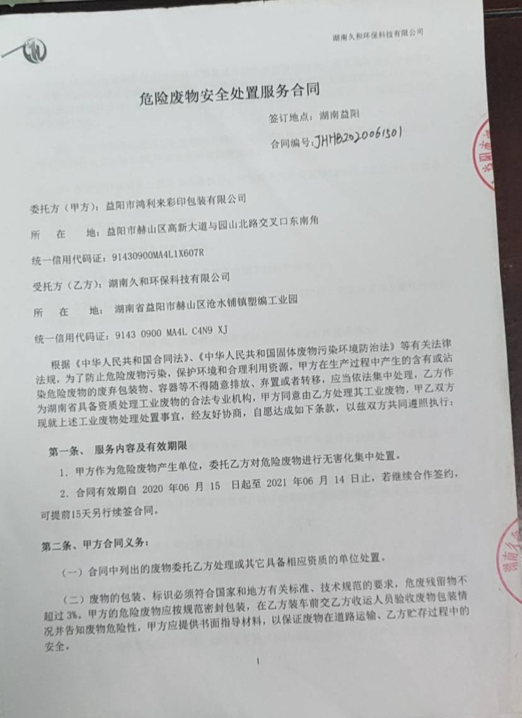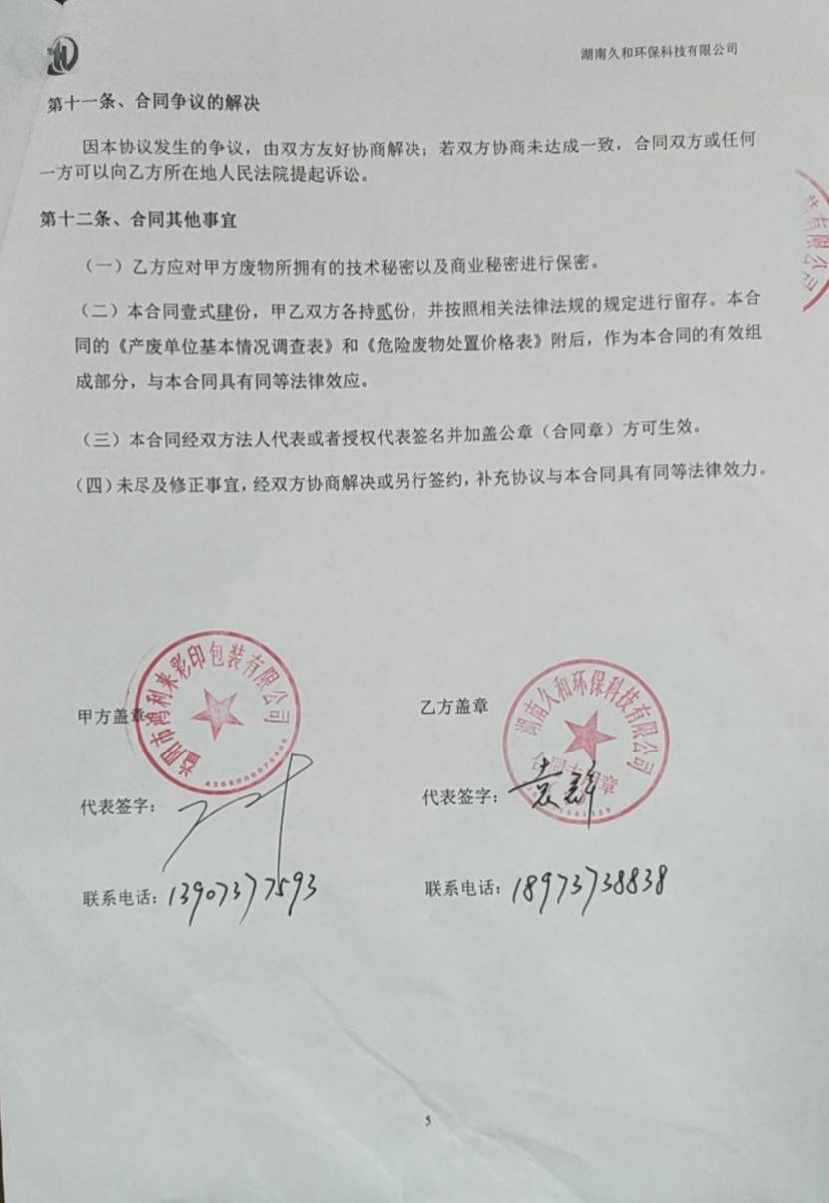

附件6：自查报告

益阳市鸿利来彩印包装有限公司年产1.1万吨软包装复合膜包装产品生产线建设项目自查报告
2021年3月，我公司建设的益阳市鸿利来彩印包装有限公司投入运行，我司根据《建设项目竣工环境保护验收暂行办法》，严格依照国家有关法律法规、建设项目竣工环境保护验收技术规范/指南、并对照本项目环境影响评价报告表和原益阳市环境保护局的审批决定等要求对本项目进行环保验收自查，得出结论如下:
一、工程建设基本情况
1）建设地点、规模、主要建设内容
建设项目名称：益阳市鸿利来彩印包装有限公司
建设性质：新建
建设地点：益阳市龙岭工业集中区沧泉新区高新大道与园山北路交叉口东南角
主要建设内容：年产 1.1 万吨软包装复合膜包装产品生产线建设项目及其配套的环保设施。

- 建设过程及环保审批情况
2018年5月，益阳市鸿利来彩印包装有限公司委托湖南华中矿业有限公司编制了《年产1.1万吨软包装复合膜包装产品生产线建设项目环境影响报告表》，2018年8月1日，原益阳市生态环境局以益环审（表）[2018]65号予以批复。目前该项目已建成投入运营，生产及环保设施运行状况正常，具备了建设项目竣工环境保护验收监测条件。
3）投资情况
总投资6499.84万元，其中环保投资为245万元，所占比例为3.8%。

4）验收范围
本次验收范围年产 1.1 万吨软包装复合膜包装产品生产线建设项目及其配套的环保设施。
二、工程变动情况
本次验收范围内的建设内容、规模、地点及配套环保设施与环评及批复基本一致，无重大变更。
三、环保设施建设情况
（1）废水
项目产生的污水主要为员工生活污水、地面清洁废水。由于本项目的产品为槟榔包装袋，直接与食物接触，因此生产期间必须严格保证车间清洁。为控制车间会灰尘量，必须每天进行清扫、拖地，车间清洁用水量为 0.5m³/d，所产生的废水经厂内隔油池、化粪池处理后排入东部新区污水处理厂。本项目职工定员150人，设食堂和宿舍，生活污水一起经隔油池、化粪池处理后排入东部新区污水处理厂。
（2）废气
项目主要是在印刷、复合和熟化各工艺过程中产生挥发性有机物。复合机、印刷机设备产生的有机废气经收集后通过 RTO 装置处理，与天然气燃烧废气一起通过15m 高排气筒排放，印刷工序添加油墨和溶剂产生的有机废气经集气罩收集后经UV光解+活性炭吸附处理后15米高排气筒外排。熟化工序为密闭式设备，产生的废气量较小，无组织排放。食堂油烟经油烟净化器处理后排放。
（3）噪声
本项目在营运过程中噪声主要来自于机械设备运行噪声，包括印刷机、复合机等设备在生产过程中的机械噪声。本项目通过选用低噪声设备、厂房隔声隔声等措施来降低噪声影响。
（4）固体废物
项目废边料、废复合袋定期由塑料再生造粒企业收购处理。废包装袋固废经暂存后由原厂商回收处理。废卷膜筒经暂存后由原厂商回收处理。废油墨桶、废胶桶、废溶剂桶、含油废抹布暂存于危废贮存间，由湖南久和环保科技有限公司处置。含生活垃圾由环卫部门统一收集处理。

四、自查结论
经过我司自查，本项目工程内容基本按照环评报告和审批意见建设，无重大变更情况，各项环保设施及污染治理措施基本得到落实，符合建设项目竣工环境保护条件。
益阳市鸿利来彩印包装有限公司
2021年3月

附件7：验收意见及签到表

附件8：公示截图

附图

附图1：项目地理位置图
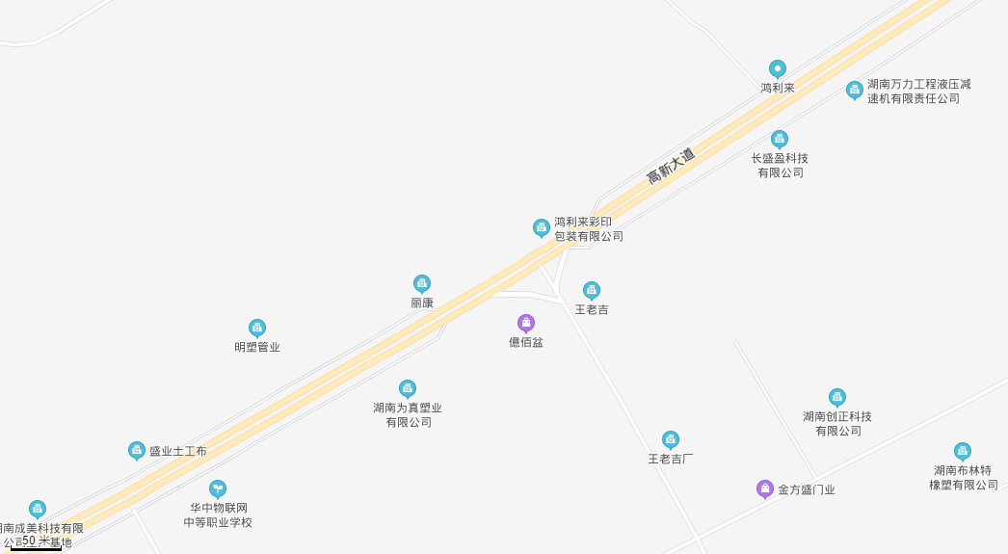
项目所在地

附图2：项目监测点位图
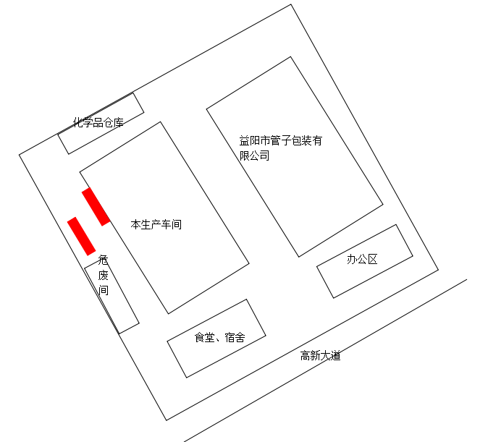
图例
废水监测点位

有组织废气监测点位

无组织废气监测点位

噪声监测点位

厂房

废气处理设施

附图3：现场监测照片
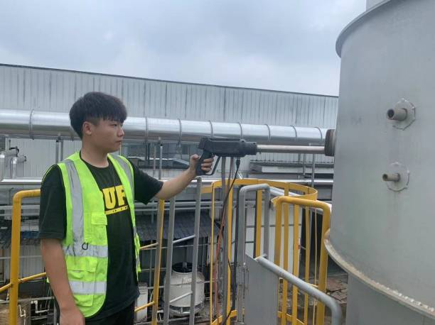 | 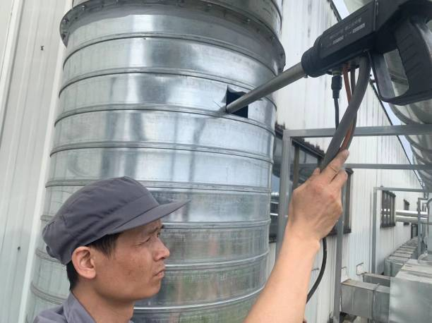
RTO蓄热式废气焚烧炉排气筒出口 | UV光解+活性炭吸附排气筒出口
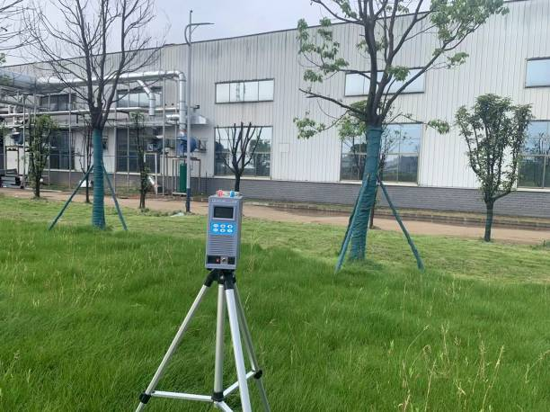 | 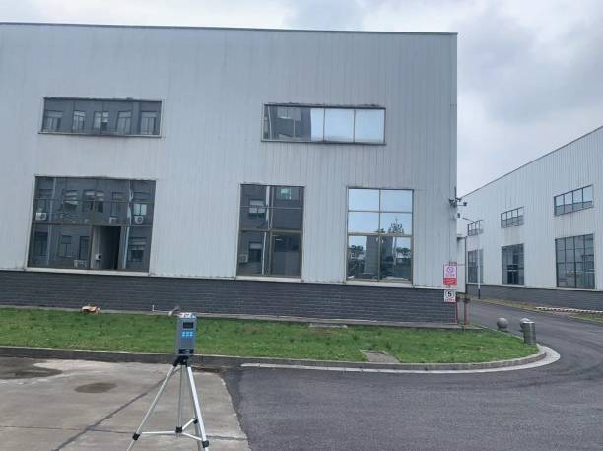
无组织1 | 无组织2
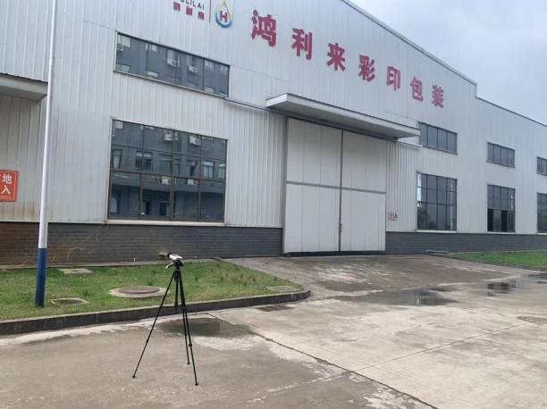 | 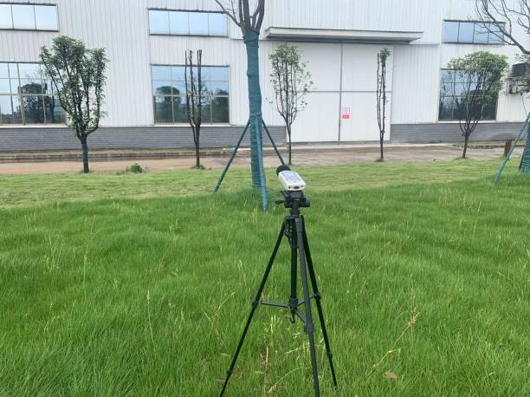
厂界东 | 厂界南
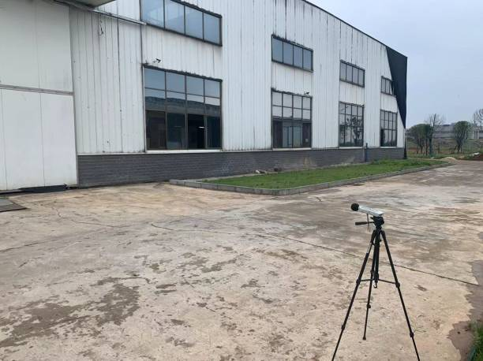 | 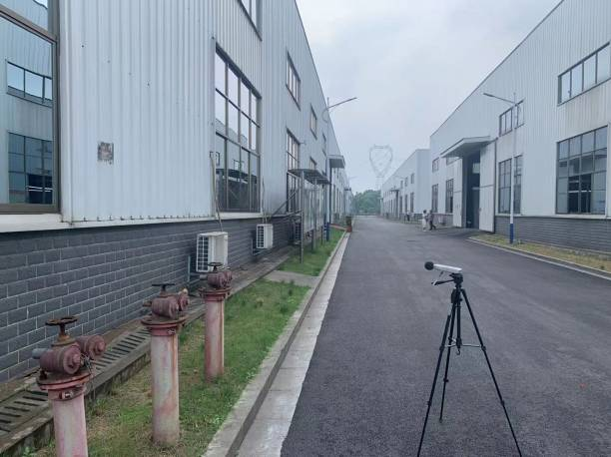
厂界西 | 厂界北
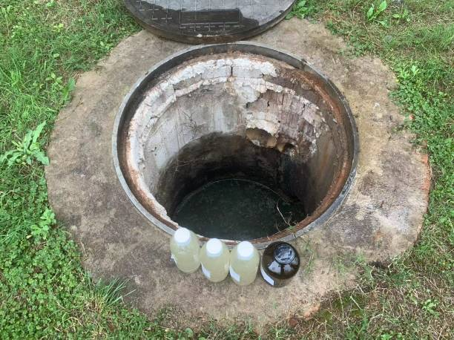
废水

